KEMENTERIAN PERHUBUNGAN BADAN PENGEMBANGAN SDM PERHUBUNGAN
SEKOLAH TINGGI ILMU PELAYARAN

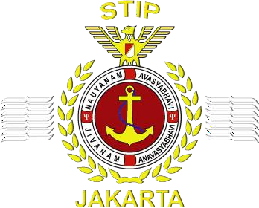

SKRIPSI

ANALISIS PENGARUH SISTEM FIRE FIGHTING (FiFi) TERHADAP TANGGAP DARURAT DAN KEAMANAN OFFSHORE PADA SV. MARVELA 18

Oleh:

RICHARD GABRIEL PAKPAHAN
NRP. 365221372

PROGRAM PENDIDIKAN DIPLOMA IV JURUSAN NAUTIKA
JAKARTA 2026

KEMENTERIAN PERHUBUNGAN BADAN PENGEMBANGAN SDM PERHUBUNGAN
SEKOLAH TINGGI ILMU PELAYARAN

ANALISIS PENGARUH SISTEM FIRE FIGHTING (FiFi) TERHADAP TANGGAP DARURAT DAN KEAMANAN OFFSHORE PADA SV. MARVELA 18

Diajukan Guna Memenuhi Persyaratan
Untuk Penyelesaian Program Pendidikan Diploma IV

Oleh:

RICHARD GABRIEL PAKPAHAN
NRP. 35221372

PROGRAM PENDIDIKAN DIPLOMA IV JURUSAN NAUTIKA
JAKARTA 2026

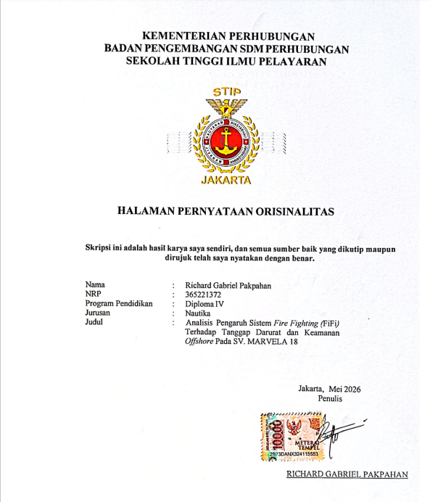
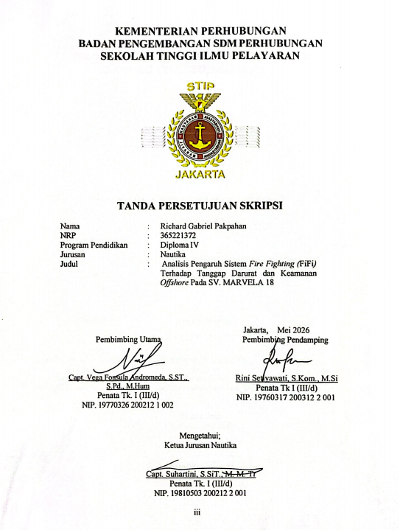
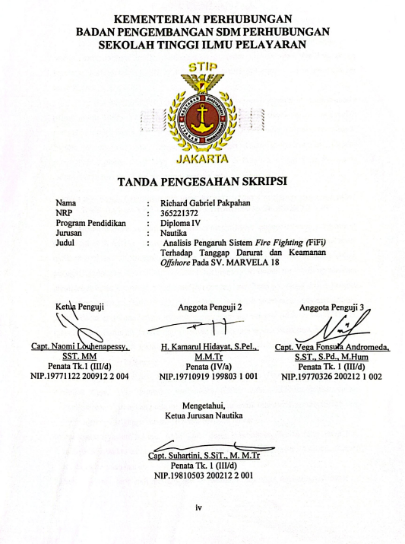

KATA PENGANTAR

Puji syukur penulis panjatkan kehadirat Tuhan Yesus Kristus. Pencipta alam semesta dengan seluruh isi dan manfaatnya sebagai bukti dari kebesaran-Nya. Karena atas berkat, rahmat dan karunia-Nya serta doa orang tua serta keluarga sehingga penulis dapat menyelesaikan skripsi ini.
Dengan berkat Tuhan Yesus Kristus, Skripsi ini disusun untuk memenuhi persyaratan dalam menyelesaikan program pendidikan Diploma IV (D IV) jurusan Nautika di Sekolah Tinggi Ilmu Pelayaran Indonesia. Dalam penulisan skripsi ini penulis mengambil judul :

ANALISIS PENGARUH SISTEM FIRE FIGHTING (FiFi) TERHADAP TANGGAP DARURAT DAN KEAMANAN OFFSHORE PADA SV. MARVELA 18
Dalam penyusunan skripsi ini, penulis menjelaskan apa saja masalah yang terjadi dan dikaitkan dengan teori yang ada dalam beberapa referensi. Penulis menyadari masih terdapat beberapa kekurangan, hambatan baik dari segi penyajian materi serta dalam penggunaan bahasa. Berkat bantuan serta bimbingan dari dosen pembimbing maupun pihak lainnya, skripsi ini dapat terselesaikan dengan baik. Pada penulisan skripsi penulis juga sangat berterima kasih kepada pihak-pihak yang telah membantu serta mendukung penulis dalam penulisan skripsi ini, baik secara langsung maupun tidak langsung. Untuk itu pada kesempatan ini penulis ingin menyampaikan rasa terima kasih kepada Yth :
- Bapak Dr. Capt. Tri Cahyadi, M.H., M. Mar., selaku Ketua Sekolah Tinggi Ilmu Pelayaran (STIP) Indonesia.
- Ibu Capt. Suhartini, S.SiT., M. M. Tr., selaku Ketua Jurusan Nautika.
- Bapak Capt. Vega Fonsula Andromeda, S.ST., S.Pd., M.Hum selaku dosen Pembimbing Utama, yang rela meluangkan waktu untuk memberikan pengarahan dan bimbingannya sehingga skripsi ini dapat berjalan lancar.
- Ibu Rini Setiyawati, S.Kom., M.Si., selaku dosen Pembimbing Pendamping, yang rela meluangkan waktu untuk memberikan pengarahan dan bimbingannya sehingga skripsi ini dapat berjalan lancar.
- Seluruh dosen, serta staff dan pengajar di Sekolah Tinggi Ilmu Pelayaran Indonesia.

- Terima kasih yang paling dalam penulis persembahkan kepada kedua orang tua, Ayahanda Almarhum Elman Krisos Pakpahan, S.E., selaku bapak yang selalu menjadi role model penulis sebagai pria dan Evinain Lumbantobing, S.T., selaku mama serta cinta pertama penulis di dunia yang selalu ada untuk penulis apapun keadaannya, yang telah menjadi mercusuar di tengah badai dan jangkar yang kuat dalam setiap langkah perjalanan akademik ini. Karya sederhana ini penulis persembahkan dari hati, sebagai bukti apresiasi atas segala dukungan moral maupun materil yang selalu menjadi kekuatan utama bagi penulis dalam menaklukkan setiap tantangan dalam pendidikan.
- apt. Yolanda Kristine Pakpahan, S.Farm. dan Ns. Gracella Ajani Pakpahan, S. Kep., selaku kakak perempuan tersayang yang selalu menuntun dan mengarahkan penulis dalam pendidikan.
- Michael Simamora, S.Tr.Pel., selaku abang ipar dan senior saya angkatan 57 yang selalu memberikan saya arahan dan bimbingan sedari dulu penulis sebelum masuk STIP hingga sekarang. Penulis memberikan apresiasi setinggi-tingginya dan terimakasih sebesar besarnya karena telah menjaga kakak pertama penulis dengan segenap hati, jiwa dan raga.
- Master dan Seluruh kru kapal SV. MARVELA 18 atas bimbingan dan pengetahuan yang telah diberikan kepada saya selama melakukan praktek laut.
- Terima kasih untuk rekan-rekan Kamar F-103 atas solidaritas dan tawa yang meringankan setiap lelah dalam perjuangan ini. Kalian bukan sekadar teman sekamar, melainkan keluarga yang membuat perjalanan panjang ini jauh lebih bermakna. Sukses untuk kita semua.
Akhir kata, semoga skripsi ini dapat bermanfaat bagi penulis dan pembaca serta dapat memenuhi persyaratan program Diploma IV di Sekolah Tinggi Ilmu Pelayaran Indonesia.

Jakarta, 11 Mei 2026 Penulis

RICHARD GABRIEL PAKPAHAN
NRP: 22.1372/N

DAFTAR ISI
Halaman

SAMPUL DALAM i
HALAMAN PERNYATAAN ORISINALITAS ii
TANDA PERSETUJUAN SKRIPSI iii
TANDA PENGESAHAN SKRIPSI iv
KATA PENGANTAR v
DAFTAR ISI vii
DAFTAR GAMBAR x
DAFTAR TABEL xi
DAFTAR SINGKATAN xii
DAFTAR ISTILAH xiii
DAFTAR LAMPIRAN xiv
ABSTRAK xv
ABSTRACT xvi
BAB I PENDAHULUAN 1
- LATAR BELAKANG 1
- IDENTIFIKASI MASALAH 4
- BATASAN MASALAH 4
- RUMUSAN MASALAH 5
- TUJUAN DAN MANFAAT PENELITIAN 5
- SISTEMATIKA PENULISAN 6
BAB II LANDASAN TEORI 9
- TINJAUAN PUSTAKA 9
- PENELITIAN TERDAHULU 16
- KERANGKA PEMIKIRAN 19
BAB III METODOLOGI PENELITIAN 21
- WAKTU DAN TEMPAT PENELITIAN 21
- METODE PENDEKATAN 23
- SUMBER DATA 23
- TEKNIK PENGUMPULAN DATA 29
- INSTRUMEN PENELITIAN 34
- TEKNIK ANALISIS DATA........................................................................38
- TEKNIK KEABSAHAN DATA..................................................................42
BAB IV ANALISIS DAN PEMBAHASAN 44
- DESKRIPSI DATA 44
- ANALISS DATA 62
- ALTERNATIF PEMECAHAN MASALAH 67
- EVALUASI PEMECAHAN MASALAH 71
- PEMECAHAN MASALAH 74
BAB V KESIMPULAN DAN SARAN 76
- KESIMPULAN 76
- SARAN 77
LIST DAFTAR PUSTAKA 78

DAFTAR GAMBAR

Halaman Gambar 1.1. FiFi System 2
Gambar 2.1. FiFi System SV. Marvela 18 ...................................................................10
Gambar 2.2. Offshore Bravo Station ............................................................................12
Gambar 2.3. SV. Marvela 18 13
.
Gambar 4.1. Sertifikat On Hire Tanggal 11 Februari 2025 56
Gambar 4.2. Sertifikat Off Hire Pada 9 Desember 2024 57
Gambar 4.3. Pompa FiFi Utama 58
Gambar 4.4. Pipa Utama dan Sistem Valve 59
Gambar 4.5. Relief Valve dan Pressure Gauge Sistem FiFi 59
Gambar 4.6. Spray Boom di Deck SV. Marvela 18 ..................................................... 60
Gambar 4.7. Fire Drill Breafing di SV. Marvela 18 61
Gambar 4.8. Pengecekan Spray Boom dan Testing Sistem FiFi ................................. 62

DAFTAR TABEL
Halaman Tabel 2.1. Penelitian Terdahulu 19
Tabel 4.1. Tabel Ringkasan data Oservasi Pengukuran Teknis Sistem FiFi 49
Tabel 4.2. Tabel Evaluasi Lima Fire Drill 67

DAFTAR SINGKATAN

AI | Artificial Intelligance
FiFi | Fire Fighting
SOP | Standar Operasional Prosedur
PMS | Planned Maintenance System
IMO | International Maritime Organization
SOLAS | Safety Of Life At Sea
ONWJ | Offshore North West Java
PHE | Pertamina Hulu Energi
ESV | Emergency Support Vessel
SV | Supply Vessel
IoT | Internet of Things
AB | Able Seaman
STCW | Standart of Training Certification and Watchkeeping
FSS | Fire Safety System
PRALA | Praktek Laut
DNT | Det Norske Veritas
BV | Bureau Verietas
ISM | International Safety Management
SOPEP | Shipboard Oil Polluiton Emergency Plan

DAFTAR ISTILAH

No | Istilah | Pengertian
1 | Docking | Proses pemindahan kapal dari air ke atas dok untuk keperluan perawatan, perbaikan, atau pembangunan bagian bawah kapal.
2 | Off-Hire | Kondisi di mana kapal tidak dapat beroperasi atau tidak disewa karena mengalami kerusakan teknis atau pemeliharaan tidak terjadwal.
3 | Bongkar Muat | Kegiatan memindahkan muatan dari kapal ke dermaga atau sebaliknya di pelabuhan.
4 | Remaining On Board (ROB) | Jumlah sisa bahan bakar atau muatan cair yang masih tersedia di dalam tangki kapal pada waktu tertentu.
5 | Mooring | Tindakan mengikatkan kapal pada dermaga atau pelampung penambat agar posisi kapal tetap stabil dan aman.
6 | Tug Boat | Kapal tunda yang digunakan untuk membantu manuver kapal besar saat akan sandar atau keluar dari dermaga.
7 | Maintenance | Serangkaian kegiatan perawatan rutin yang dilakukan untuk memastikan mesin dan peralatan kapal tetap dalam kondisi operasional optimal.
8 | Response Time | Durasi waktu yang dibutuhkan sistem (dari alarm berbunyi hingga air keluar dari nozzle) dalam menanggapi situasi darurat kebakaran.
9 | Fire Monitor | Alat pemancar air bertekanan tinggi yang dapat diarahkan secara vertikal maupun horizontal untuk memadamkan api dari jarak aman.
10 | Impeller | Komponen berputar dalam pompa sentrifugal yang berfungsi memberikan energi kinetik pada air sehingga dapat dialirkan dengan tekanan tinggi.
11 | Kavitasi | Fenomena pembentukan gelembung uap pada cairan di dalam pompa akibat penurunan tekanan, yang dapat menyebabkan erosi dan kerusakan pada impeller.
12 | Spray Boom | Sistem pipa di sisi luar kapal yang menyemprotkan tirai air guna melindungi badan kapal dari radiasi panas saat mendekati sumber api.
13 | Fire Drill | Latihan simulasi penanggulangan kebakaran yang dilakukan secara berkala untuk mengasah kesiapsiagaan dan

DAFTAR LAMPIRAN

LAMPIRAN 1 Ship Particular
LAMPIRAN 2 Crew List
LAMPIRAN 3 Pengajuan Sinopsis Skripsi LAMPIRAN 4 Hasil Wawancara LAMPIRAN 5 Originality Report LAMPIRAN 6 Formulir Bimbingan

ABSTRAK

Pakpahan, Richard Gabriel. 2026. “Analisis Pengaruh Sistem Fire Fighting (FiFi) terhadap Tanggap Darurat dan Keamanan Offshore pada SV. Marvela 18”
Penelitian ini dilakukan untuk menganalisis dan mengoptimalkan sistem pemadam kebakaran eksternal (External Fire Fighting System/FiFi) pada kapal SV. Marvela 18 yang mengemban peran strategis sebagai Emergency Support Vessel di wilayah operasional Pertamina Hulu Energi Offshore North West Java (PHE ONWJ). Urgensi penelitian ini didasarkan pada besarnya risiko kebakaran di industri lepas pantai yang memerlukan kesiapsiagaan peralatan keselamatan yang prima guna melindungi aset serta jiwa manusia secara efektif. Landasan teoretis yang digunakan dalam kajian ini mencakup standar internasional keselamatan maritim sesuai regulasi Safety of Life at Sea (SOLAS), International Code for Fire Safety Systems (FSS Code), serta prinsip manajemen Planned Maintenance System (PMS) untuk pemeliharaan komponen mekanis pompa. Dengan menerapkan metode penelitian deskriptif kualitatif, data dikumpulkan melalui observasi langsung, wawancara mendalam bersama kru departemen mesin dan dek serta analisis teknis terhadap kondisi fisik pompa saat pelaksanaan dry dock pada Januari 2025. Hasil penelitian menunjukkan bahwa optimalisasi sistem FiFi dapat dicapai melalui penegakan jadwal perawatan rutin yang lebih disiplin untuk mengatasi kendala teknis seperti erosi pada impeller pompa, peningkatan frekuensi latihan kebakaran (fire drill) menjadi minimal dua kali setiap bulan guna mengasah keterampilan kru serta revisi Standar Operasional Prosedur (SOP) yang lebih komprehensif mencakup skenario kegagalan sistem. Sebagai simpulan, integrasi antara pemeliharaan teknis berbasis PMS dan penguatan kapasitas personel merupakan kunci utama dalam menjamin efektivitas tanggap darurat, didukung dengan rekomendasi pemanfaatan teknologi Internet of Things (IoT) untuk pemantauan performa sistem secara berkelanjutan dan real-time.
Kata Kunci: Fire Fighting (FiFi) System, Tanggap Darurat Offshore, Emergency Response Readiness, Keandalan Sistem Keselamatan Kapal, Supply Vessel.

ABSTRACT

Pakpahan, Richard Gabriel. 2026. “Analysis of the Influence of the Fire Fighting (FiFi) System on Offshore Emergency Response and Safety on SV. Marvela 18”

This study aims to analyze and optimize the External Fire Fighting (FiFi) system on SV. Marvela 18, which serves a strategic role as an Emergency Support Vessel in the Pertamina Hulu Energi Offshore North West Java (PHE ONWJ) operational area. The urgency of this research is grounded in the high risk of fire within the offshore industry, necessitating the prime readiness of safety equipment to effectively protect assets and human lives. The theoretical framework utilized in this study incorporates international maritime safety standards as per the Safety of Life at Sea (SOLAS) and the International Code for Fire Safety Systems (FSS Code) regulations, alongside the principles of Planned Maintenance System (PMS) for the maintenance of mechanical pump components. Employing a qualitative descriptive research method, data were collected through direct observation, in-depth interviews with engine and deck department crews, and a technical analysis of the pump's physical condition during the dry dock period in January 2025. The results indicate that the optimization of the FiFi system can be achieved through the disciplined enforcement of routine maintenance schedules to address technical constraints such as pump impeller erosion, increasing the frequency of fire drills to at least twice per month to hone crew skills, and revising Standard Operating Procedures (SOP) to be more comprehensive by including system failure scenarios. In conclusion, the integration of PMS-based technical maintenance and the enhancement of personnel capacity are key to ensuring emergency response effectiveness, supported by the recommendation to implement Internet of Things (IoT) technology for continuous and real-time system performance monitoring.

Keywords: Fire Fighting (FiFi) System, Offshore Emergency Response, Emergency Response Readiness, Vessel Safety System Reliability, Supply Vessel.

BAB 1
PENDAHULUAN

A. LATAR BELAKANG
Industri maritim global, khususnya pada sektor eksplorasi dan produksi minyak serta gas bumi di kawasan offshore, memiliki tingkat risiko keselamatan yang sangat tinggi akibat lingkungan operasional yang keras, jauh dari daratan serta sarat dengan material hidrokarbon yang sangat mudah terbakar. Dalam konteks tersebut, kapal pendukung seperti Supply Vessel (SV) tidak hanya berfungsi sebagai sarana logistik, namun juga menjadi elemen penting dalam sistem keselamatan kawasan offshore.
SV. Marvela 18 merupakan salah satu kapal pendukung area operasi Pertamina Hulu Energi Offshore North West Java (PHE ONWJ) yang memiliki fungsi strategis sebagai Supply Vessel (SV) dan Emergency Support Vessel (ESV). Selain bertugas mengangkut logistik dan personel, kapal ini juga harus mampu memberikan dukungan tanggap darurat pada kejadian kebakaran di fasilitas offshore, termasuk platform atau rig pengeboran minyak dan kapal lain di area operasi.
Kebakaran di offshore merupakan kondisi darurat yang dapat berakibat fatal karena keterbatasan jalur evakuasi, akses bantuan yang lambat serta tingginya risiko kebakaran. Sejumlah insiden atau peristiwa besar seperti Piper Alpha (1988) dan Deepwater Horizon (2010) membuktikan bahwa kegagalan sistem keselamatan dapat menyebabkan kerugian jiwa dan material yang masif serta dampak lingkungan yang berkepanjangan.
Sesuai dengan regulasi International Maritime Organization (IMO) dan International Code for Fire Safety Systems (FSS Code) yang menyediakan spesifikasi teknis detail mengenai operasional peralatan Fire Fighting (FiFi). Meskipun SV. Marvela 18 diklasifikasikan memiliki FiFi dengan jenis tipe Half FiFi Class System, kinerjanya wajib

memenuhi standar minimal yang dipersyaratkan oleh IMO Guidelines dan klasifikasi kapal terkait yang umumnya menunut agar system pemadam kebakaran eksternal memiliki kemampuan yang setidaknya setara dengan standar FiFi Class I dalam hal tekanan discharge dan debit air. Kesesuaian terhadap regulasi ini menjadi variabel kunci, sebab setiap deviasi kinerja (seperti fluktuasi tekanan atau response time yang lambat) secara langsung merupakan gap antara kondisi aktual dengan tuntutan keselamatan operasional internasional.
Dalam mendukung fungsi emergency response tersebut, SV. Marvela 18 dilengkapi Half FiFi Class System yang memiliki kemampuan pemadaman kebakaran eksternal. Sistem ini terdiri dari satu unit fire pump berkapasitas total 1200 m³/jam pada 100 m head, dua unit fire monitor dengan kapasitas masing-masing 600 m³/jam pada 100 m head, serta dua unit spray boom di sisi kanan dan kiri kapal dengan panjang masing-masing 5 meter yang berfungsi mengurangi radiasi panas ketika kapal berada dalam jarak dekat dengan sumber api.
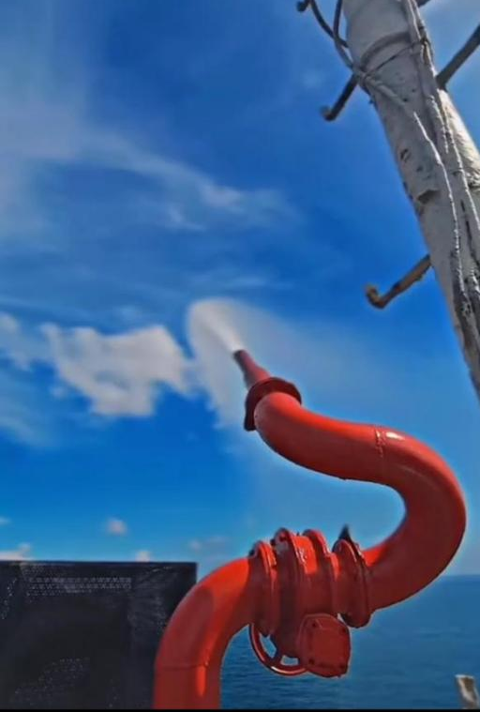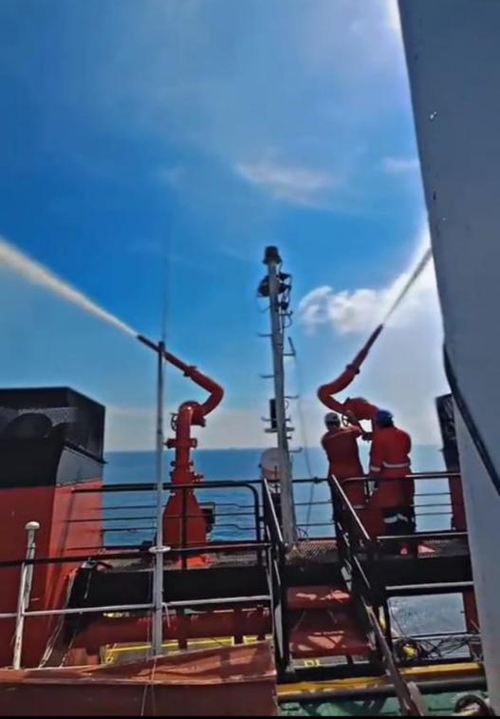
Gambar 1.1 FiFi System
Sebagai komponen vital dalam mitigasi keadaan darurat, sistem FiFi harus selalu berada pada kondisi andal sesuai standar internasional seperti SOLAS Chapter II-2 dan ketentuan IMO terkait sistem pemadaman kebakaran eksternal pada kapal SV. Marvela 18.

Perkembangan teknologi terkini seperti Internet of Things (IoT) dan Artificial Intelligence (AI) membuka peluang signifikan dalam peningkatan keandalan dan efektivitas sistem fire fighting di lingkungan offshore. Implementasi sensor IoT pada sistem FiFi memungkinkan monitoring real-time terhadap parameter-parameter kritis seperti tekanan pompa, debit air, temperature dan kondisi operasional komponen-komponen utama. Sementara itu, teknologi AI dapat dioptimalkan untuk predictive maintenance dengan menganalisis pola data historis guna mengidentifikasi potensi kegagalan sebelum terjadi serta untuk intelligent decision support dalam situasi darurat yang memerlukan respons cepat dan presisi. Integrasi IoT dan AI dalam sistem FiFi dapat meningkatkan detection time, mengurangi response time dan memastikan sistem beroperasi dalam kondisi optimal sesuai standar internasional.
Namun SV. Marvela 18 masih menggunakan sistem FiFi konvensional tanpa integrasi teknologi monitoring berbasis IoT atau sistem analitik berbasis AI. berdasarkan observasi dan data teknis selama praktik laut atau drill terkait FiFi di SV. Marvela 18, ditemukan beberapa indikasi deviasi yang berpotensi memengaruhi efektivitas sistem ketika dibutuhkan secara nyata. Permasalahan tersebut di antaranya:
- Tekanan discharge pompa FiFi menunjukkan fluktuasi 8,5 hingga 10,2 bar, sementara standar minimal operasi efektif setara 10 bar
- Response time aktivasi sistem untuk mencapai full operation berada pada kisaran 3 hingga 4 menit, melebihi batas optimal 2 menit
- Waktu aktivasi sistem FiFi dari posisi standby hingga ready for operation membutuhkan waktu 4,5 hingga 5,25 menit. Menunjukkan adanya ketidaksesuaian dengan standar regulasi IMO MSC.1/Circ.1432 yang merekomendasikan maksimal 3 menit.
Deviasi tersebut menunjukkan adanya gap antara standar kinerja yang dipersyaratkan regulasi internasional dengan kondisi implementasi aktual di kapal. Jika tidak ditingkatkan, sistem FiFi dapat mengalami kegagalan fungsional ketika situasi darurat terjadi secara tiba-tiba.
Lebih lanjut, penelitian ini juga akan mengeksplorasi potensi implementasi teknologi IoT dan AI sebagai solusi meningkatkan reliabilitas dan responsivitas sistem FiFi dalam situasi darurat. Oleh sebab itu, diperlukan analisis komprehensif terhadap kondisi kinerja aktual sistem FiFi dan bagaimana pengaruhnya terhadap kemampuan emergency response readiness SV. Marvela 18. Hal ini penting untuk memastikan keamanan operasional kapal serta keselamatan kawasan offshore secara menyeluruh. Berdasarkan urgensi permasalahan tersebut, maka penelitian ini mengangkat judul:
"ANALISIS PENGARUH SISTEM FIRE FIGHTING (FiFi) TERHADAP TANGGAP DARURAT DAN KEAMANAN OFFSHORE PADA SV. MARVELA 18."
Melalui penelitian ini, penulis berupaya untuk melakukan analisis komprehensif terhadap kondisi aktual kinerja sistem FiFi, mengidentifikasi faktor-faktor yang mempengaruhi emergency response readiness, mengevaluasi kontribusi sistem terhadap keamanan kawasan offshore. Implementasi teknologi IoT dan AI juga membuka peluang peningkatan performa sistem FiFi dalam konteks maritim offshore.

B. IDENTIFIKASI MASALAH
Berdasarkan uraian latar belakang, dapat diidentifikasi beberapa permasalahan utama sebagai berikut:
- Adanya ketidakstabilan tekanan, kapasitas debit, response time, jangkauan pancaran dan kemampuan operasi pompa FiFi di bawah standar minimal
- Belum optimalnya efektivitas koordinasi antar kru dalam pengoperasian sistem FiFi, yang berpotensi menghambat situasi darurat
- Belum dimanfaatkannya teknologi AI untuk predictive maintenance dan intelligent decision support dalam optimalisasi operasional sistem FiFi serta respons darurat yang lebih efektif
- Variasi jangkauan monitor nozzle yang perlu dievaluasi kesesuaiannya dengan kondisi operasional aktual
- Waktu aktivasi sistem (response time) melebihi standar sehingga dapat memperlambat respons awal terhadap kebakaran.

C. BATASAN MASALAH
Agar penelitian lebih fokus dan terarah, maka batasan masalah dalam penelitian ini adalah:
1. Adanya ketidakstabilan tekanan, kapasitas debit, response time, jangkauan pancaran dan kemampuan operasi pompa FiFi di bawah standar minimal
2. Belum optimalnya efektivitas koordinasi antar kru dalam pengoperasian sistem FiFi yang berpotensi menghambat pada situasi darurat.

D. RUMUSAN MASALAH
Rumusan masalah dalam penelitian ini adalah:
- Bagaimana terjadinya ketidakstabilan tekanan, kapasitas debit, response time, jangkauan pancaran dan kemampuan operasi pompa FiFi di bawah standar minimal?
- Bagaimana efektivitas koordinasi antar kru dalam pengoperasian sistem FiFi dalam situasi darurat?

E. TUJUAN DAN MANFAAT PENELITIAN
1.TujuanPenelitian
Penelitian ini bertujuan untuk:
a. Untuk menganalisis kondisi aktual kinerja sistem FiFi yang terdiri dari tekanan, kapasitas debit, response time dan jangkauan pancaran di SV. Marvela 18 berdasarkan parameter teknis standar internasional
b. Untuk menguji pengaruh kondisi aktual kinerja sistem FiFi terhadap Tingkat efektivitas emergency response readiness kapal dan kesiapan tanggap darurat kru dalam mengkoordinasikan pengoperasian sistem FiFi di SV. Marvela 18
c. Mengeksplorasi dan mengevaluasi potensi implementasi teknologi IoT dan AI sebagai solusi strategis untuk meningkatkan keandalan sistem FiFi, mempercepat response time dan mendukung decision making dalam situasi darurat di lingkungan maritime offshore.
2. Manfaat Penelitian
a. Manfaat Teoritis
- Menyediakan studi kasus terintegrasi bagi kurikulum Prodi Nautika. Penelitian ini menggabungkan dua analisis aspek yaitu pertama aspek teknis kinerja tentang fire fighting systems dan juga aspek operasional yang mencakup emergency response readiness serta koordinasi kru. Hal ini penting untuk melatih kompetensi para lulusan dalam menghadapi tantangan keselamatan maritim modern terutama di sektor offshore dan inovasi teknologi IoT atau AI dalam konteks maritime safety modern
- Memberikan ilmu tentang hubungan antara sistem perlindungan kebakaran dengan kemampuan kesiapsiagaan darurat pada kapal pendukung offshore.

b. Manfaat Praktis
- Menyediakan informasi akurat mengenai kondisi sistem FiFi di SV. Marvela 18 sebagai dasar peningkatan pemeliharaan dan operasional
- Mendukung peningkatan efektivitas pelatihan dan koordinasi kru dalam situasi darurat serta memastikan kapabilitas sistem FiFi sesuai persyaratan regulasi
- Memberikan rekomendasi implementasi teknologi IoT dan AI yang dapat diadaptasi untuk meningkatkan sistem monitoring serta respon darurat pada kapal-kapal support vessel sejenis di industri maritime offshore di Indonesia.

F. SISTEMATIKA PENULISAN
Penulisan skripsi ini disusun dalam lima bab sebagai berikut:
BAB I PENDAHULUAN
Bab ini menjelaskan latar belakang pentingnya sistem FiFi dalam konteks keselamatan dan tanggap darurat di lingkungan offshore, serta peran krusial SV. Marvela 18 sebagai Emergency Support Vessel (ESV). Disampaikan pula kondisi aktual yang ditemukan melalui observasi awal yang mengindikasikan adanya potensi deviasi antara standar kinerja dengan implementasi di lapangan serta potensi peran teknologi IoT dan AI dalam meningkatkan efektivitas sistem. Bagian ini mencakup identifikasi masalah yang menjabarkan berbagai permasalahan. Pertama, kinerja teknis dan operasional sistem FiFi. Kedua, batasan masalah yang membatasi fokus penelitian pada aspek-aspek krusial. Ketiga, rumusan masalah yang merumuskan pertanyaan penelitian spesifik. Keempat, tujuan penelitian yang menetapkan sasaran yang ingin dicapai dan manfaat penelitian yang menjelaskan kontribusi teoritis serta praktis dari penelitian ini. Bab ini diakhiri dengan sistematika penulisan yang menjelaskan hubungan antar bab secara ringkas dan logis.
BAB II LANDASAN TEORI
Bab ini menyajikan kajian teoritis dan literatur yang relevan sebagai fondasi analisis dalam penelitian ini. Pembahasan meliputi prinsip kerja sistem FiFi, komponen-komponen utama sistem terdiri dari pompa, monitor nozzle, sistem distribusi kontrol, standar teknis dan operasional yang ditetapkan oleh International Maritime Organization (IMO) melalui MSC/Circ.850 serta regulasi SOLAS Chapter II-2 mengenai proteksi kebakaran. Bab ini juga membahas konsep emergency response readiness dan keamanan offshore, karakteristik lingkungan operasional offshore yang berisiko tinggi serta dinamika kebakaran di lingkungan maritim. Selain itu, disertakan tinjauan teoritis mengenai teknologi IoT dan AI untuk predictive maintenance serta intelligent decision support. Dijelaskan juga tinjauan terhadap penelitian-penelitian terdahulu yang relevan, sebagai dasar untuk memposisikan kontribusi penelitian ini dalam konteks yang lebih luas. Bab ini diakhiri dengan Kerangka Pemikiran yang menggambarkan alur logis dan hubungan antar variabel dalam penelitian ini.
BAB III METODE PENELITIAN
Bab ini memaparkan desain metodologis penelitian secara komprehensif. Dijelaskan mengenai waktu dan lokasi penelitian, yaitu di SV. Marvela 18 selama periode praktik laut (PRALA). Diuraikan pula pendekatan penelitian yang digunakan, yaitu kualitatif deskriptif, beserta justifikasi pemilihan pendekatan tersebut. Bab ini menjelaskan model penelitian yang diterapkan, sumber data primer dan sekunder yang digunakan serta teknik pengumpulan data yang meliputi observasi langsung terhadap pengujian sistem FiFi, dokumentasi teknis,visual dan wawancara semi-terstruktur dengan personel kunci terdiri dari chief engineer, bosun dan kru teknis. Dijelaskan pula instrumen penelitian yang digunakan, termasuk checklist inspeksi, alat ukur parameter teknis dan pedoman wawancara. Bab ini juga menguraikan teknik analisis data yang diterapkan meliputi reduksi data, kategorisasi, komparasi dengan standar, interpretasi dan triangulasi data untuk memastikan validitas temuan penelitian.
BAB IV HASIL DAN PEMBAHASAN
Bab ini menyajikan hasil penelitian dan analisis mendalam terhadap data yang telah dikumpulkan. Dimulai dengan deskripsi data yang memberikan gambaran umum tentang SV. Marvela 18 dan sistem FiFi yang terpasang, termasuk spesifikasi teknis serta konfigurasi sistem. Dilanjutkan dengan penyajian hasil pengukuran dan pengujian parameter teknis sistem FiFi, termasuk tekanan pompa, kapasitas debit, response time dan jangkauan monitor nozzle. Disajikan pula hasil observasi terhadap pelaksanaan simulasi darurat dan hasil wawancara dengan personel kunci. Analisis data dilakukan dengan membandingkan hasil pengukuran aktual sesuai standar IMO dan SOLAS, mengidentifikasi deviasi yang ditemukan serta menganalisis implikasinya terhadap emergency response readiness. Dibahas pula faktor-faktor yang mempengaruhi kinerja sistem, termasuk aspek teknis, operasional dan kompetensi crew. Bab ini juga menyajikan evaluasi terhadap kontribusi sistem FiFi terhadap keamanan offshore serta identifikasi potensi risiko yang timbul dari kondisi aktual yang ditemukan. Pembahasan selanjutnya menganalisis bagaimana implementasi teknologi IoT dan AI dapat mengatasi keterbatasan sistem konvensional serta meningkatkan efektivitas monitoring serta responsivitas emergency response. Pembahasan diakhiri dengan perumusan alternatif solusi dan rekomendasi perbaikan yang komprehensif.
BAB V KESIMPULAN DAN SARAN
Bab ini merupakan bagian penutup yang menyajikan kesimpulan dari keseluruhan penelitian dan memberikan saran untuk perbaikan serta pengembangan di masa depan. Kesimpulan dirumuskan secara ringkas namun komprehensif, menjawab rumusan masalah dan tujuan penelitian yang telah ditetapkan. Saran diberikan dalam dua kategori yaitu pertama, saran praktis untuk manajemen dan kru SV. Marvela 18 mengenai langkah-langkah konkret yang perlu diambil untuk optimalisasi sistem FiFi. Kedua, saran untuk penelitian selanjutnya, termasuk topik-topik yang dapat dikembangkan lebih lanjut untuk memperdalam pemahaman tentang sistem keselamatan di lingkungan offshore serta eksplorasi lebih mendalam mengenai implementasi IoT dan AI dalam konteks maritime safety.

BAB II
LANDASAN TEORI

A. TINJAUAN PUSTAKA
Kapal sebagai tempat para pelaut bekerja, adalah tempat yang paling aman untuk berlindung selama pelayaran dilaut. Oleh karena itu pelaut wajib dan senantiasa memperhatikan keselamatan selama bekerja diatas kapal terutama dalam proses bongkar muat. Untuk mengoptimalkan penerapan keselamatan kerja diatas kapal, penulis berusaha mencari sumber yang berkaitan dengan masalah tersebut antara lain ketetapan-ketetapan yang telah dibuat untuk masalah keselamatan kerja, diantaranya mengenai sistem manajemen keselamatan kerja. Tinjauan pustaka pada penelitian ini berfungsi sebagai landasan konseptual yang menjelaskan teori, regulasi, konsep teknis dan penelitian terdahulu yang relevan dengan analisis pengaruh sistem Fire Fighting (FiFi) terhadap tanggap darurat dan keamanan offshore pada SV. Marvela 18. Pembahasan meliputi definisi analisis, teori sistem FiFi, standar keselamatan internasional, karakteristik kebakaran offshore dan konsep emergency response readiness hingga aspek teknis seperti pompa, monitor, jangkauan pancaran serta prosedur operasional. Dan juga membahas implementasi teknologi Internet of Things (IoT) dan Artificial Intelligence (AI) untuk optimalisasi sistem keselamatan modern.
- Definisi Analisis Pengaruh
Analisis pengaruh (causal analysis) merupakan salah satu metode penelitian fundamental yang digunakan untuk mengidentifikasi, mengukur dan menjelaskan hubungan sebab-akibat (causal relationship) antara satu atau lebih variabel independen (variabel bebas) terhadap variabel dependen (variabel terikat). Berbeda dengan analisis korelasi yang hanya mengukur kekuatan hubungan, analisis pengaruh berupaya menjelaskan mekanisme bagaimana perubahan pada variabel independen mempengaruhi perubahan pada variabel dependen. Menurut Nana Sudjana (2016), analisis adalah "usaha memilah suatu integritas menjadi unsur-unsur atau bagian-bagian sehingga jelas hierarkinya. “
Dalam konteks penelitian ini, analisis pengaruh diposisikan sebagai proses ilmiah untuk menguraikan kondisi aktual kinerja sistem FiFi menjadi aspek-aspek spesifik seperti tekanan pompa, kapasitas debit, response time dan jangkauan monitor serta mengevaluasi hubungan kinerja tersebut dengan tingkat efektivitas keamanan operasional offshore pada SV. Marvela 18.
- Definisi Sistem FiFi
  - Definisi FiFi System
FiFi System adalah sistem pemadaman kebakaran eksternal berkapasitas tinggi yang dipasang pada kapal pendukung offshore sesuai standar IMO FSS Code, SOLAS serta aturan klasifikasi seperti Det Norske Veritas (DNV) atau Bureau Veritas (BV). Menurut Bureau Veritas (2021), FiFi System bertujuan untuk:
- Memproteksi fasilitas offshore dari kebakaran hidrokarbon
- Menyediakan jet air atau jangkauan panjang
- Mengurangi radiasi panas
- Menjaga keselamatan kapal selama operasi penyelamatan.
SV. Marvela 18 menggunakan Half FiFi System, yang meskipun tidak sebesar FiFi Class I, tetap wajib memenuhi standar minimum debit dan tekanan operasi IMO.
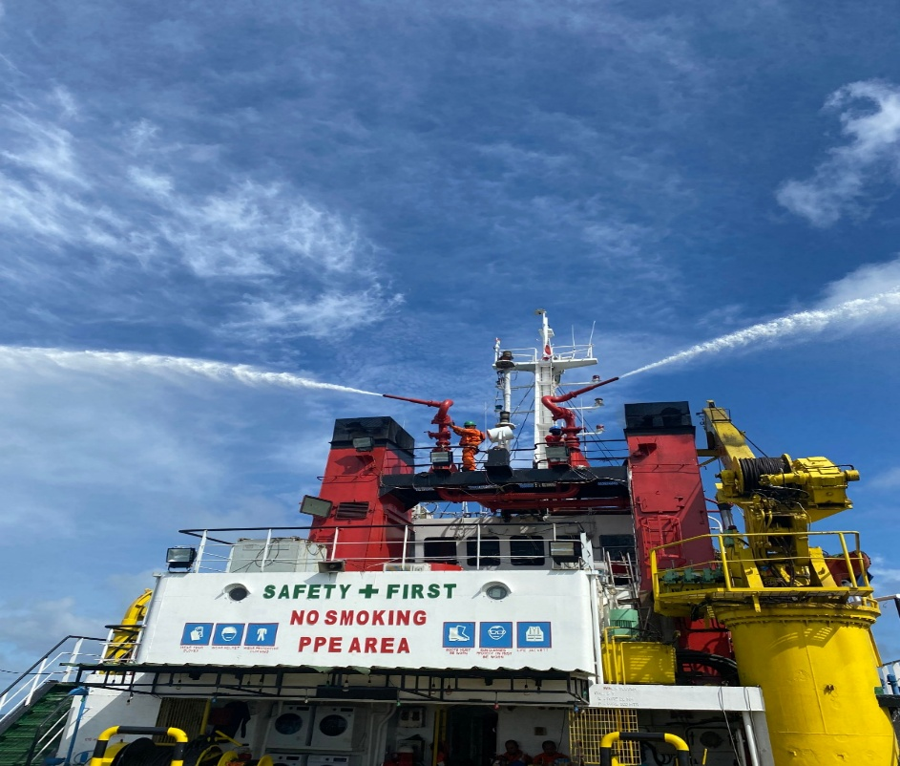
Gambar 2.1 FiFi System SV. Marvela 18
- Komponen Utama FiFi System
- Fire Pump (Pompa FiFi)
    - Kapasitas SV. Marvela 18: 1200 m³/jam pada 100 m head
    - Standar: tekanan minimal kurang lebih 10 bar.
2) Fire Monitor (Monitor Nozzle)
      - Dua unit monitor @600 m³/jam
      - Kendali dari wheelhouse
      - Jangkauan horizontal kurang lebih 100–120 meter.
3) Spray Boom / Cooling System
- Dua boom, masing-masing 5 meter
- Fungsinya mengurangi heat radiation dan melindungi struktur kapal.
4) Control System
Mode manual & remote control dari wheelhouse
- Prinsip Kerja Sistem FiFi
- Pompa SW dijalankan selama kurang lebih 10 menit
- Cek oil carter
- Cek kran pendingin dan BBM
- Cek aki
- Pastikan handel breaker dalam posisi off
- Start Engine
- Running engine selama 10-45 menit
- Periksa semua indicator engine
- Jika normal, naikkan RPM
- Hidupkan breaker
- Spray boom aktif untuk cooling
- FiFi siap di operasikan.
3. Konsep Tanggap Darurat
Tanggap darurat merujuk pada keadaan di mana sistem keselamatan dan kru kapal siap untuk merespons insiden darurat dengan cepat, terkoordinasi serta efektif. Menurut Ramli (2010), tanggap darurat adalah tindakan segera yang dilakukan tmtuk mengatasi kejadian bencana misalnya dalam suatu proses kebakaran atau peledakan di lingkungan industri.

Emergency response readiness mencakup tiga dimensi utama:
    - Dimensi teknis (sistem peralatan dalam kondisi operasional optimal)
    - Dimensi operasional (prosedur yang jelas dan terstandarisasi)
    - Dimensi manusia (kru yang terlatih, berpengalaman dan siap mental untuk menghadapi situasi tekanan tinggi).
Dalam konteks operasi offshore, emergency response readiness bukan hanya tentang ketersediaan sistem, tetapi juga tentang kecepatan, akurasi dan efektivitas dari respons yang diberikan. Menurut International Safety Management (ISM) Code, setiap kapal harus melakukan simulasi darurat (muster drills) secara berkala untuk memastikan bahwa kru memahami prosedur, mengetahui peran mereka dan mampu mengeksekusi rencana darurat dengan koordinasi yang baik.
4. Definisi Offshore
Menurut Info Pelaut (2019), Offshore merupakan kata yang berasal dari bahasa inggris adalah jauh dari daratan. Dalam industri perminyakan, offshore mengacu pada pengembangan ladang minyak dan simpanan gas alam di bawah laut. Kebakaran di offshore merupakan kondisi darurat kritis yang dapat berkembang dengan cepat. Menurut ISM Code dan SOLAS Chapter II-2, risiko kebakaran di offshore dikomplikasi oleh beberapa faktor. Yang pertama, tingginya konsentrasi material mudah terbakar. Kedua, kesulitan akses untuk operasi pemadaman. Ketiga, sulitnya evakuasi personel dalam kondisi cuaca buruk. Dan keempat, keterbatasan sumber daya darurat. Insiden historis seperti Piper Alpha (1988) dan Deepwater Horizon (2010) membuktikan bahwa kegagalan sistem pemadam kebakaran dapat mengakibatkan kehilangan jiwa masif, kerusakan infrastruktur serta dampak lingkungan yang berkepanjangan.
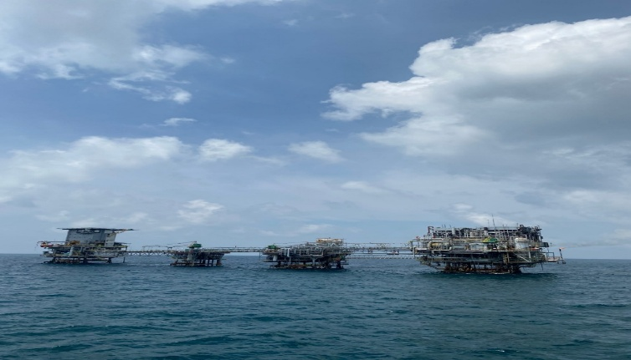
Gambar 2.2 Offshore Bravo Station
5. Definisi Kapal Supply Vessel (SV)
Kapal Supply Vessel (SV) merupakan kapal pendukung yang vital dalam operasional sektor eksplorasi dan produksi minyak serta gas bumi di kawasan offshore. Menurut International Maritime Organization (IMO), SV didefinisikan sebagai kapal khusus yang dirancang untuk mengangkut logistik, personel dan peralatan pendukung ke fasilitas offshore, sekaligus berfungsi sebagai sarana evakuasi serta penyelamatan dalam situasi darurat. Karakteristik SV meliputi kapasitas muatan yang besar, stabilitas tinggi, sistem navigasi canggih serta dilengkapi dengan berbagai sistem keselamatan termasuk sistem pemadam kebakaran terintegrasi.
SV. Marvela 18, sebagai kapal pendukung area operasi Pertamina Hulu Energi Offshore North West Java (PHE ONWJ), memiliki fungsi ganda sebagai SV. Dalam kapasitasnya sebagai SV, kapal ini juga bertanggung jawab untuk memberikan dukungan darurat terhadap insiden yang terjadi di fasilitas offshore, platform pengeboran maupun kapal lain dalam area operasi. Fungsi ini mengharuskan SV. Marvela 18 memiliki sistem keselamatan yang responsif untuk menghadapi berbagai skenario darurat di offshore.
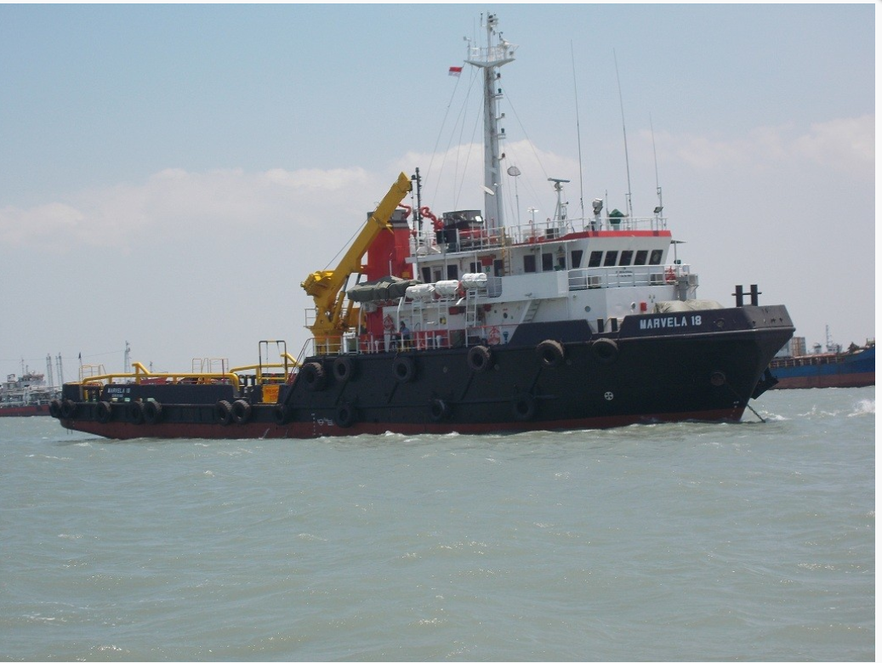
Gambar 2.3 SV. Marvela 18

6. Standar Internasional Sistem FiFi
Regulasi internasional menjadi landasan utama dalam mengevaluasi kinerja sistem FiFi di SV. Marvela 18:
- IMO Guidelines dan International Code for Fire Safety Systems (FSS Code)
Menyediakan spesifikasi teknis detail mengenai operasional peralatan FiFi. Sistem FiFi pada SV. Marvela 18 wajib memenuhi standar minimal yang dipersyaratkan oleh IMO Guidelines. FSS Code mengatur:
    - Performa fire pump
    - Kapasitas fire monitor
    - Cooling dan spray protection
    - Sistem kontrol dan keselamatan operator
    - Prosedur inspeksi dan maintenance.
b. SOLAS Chapter II-2: Menetapkan ketentuan terkait konstruksi, perlindungan kebakaran, deteksi kebakaran dan pemadaman kebakaran pada kapal. Parameter teknis sistem pemadaman yang berlaku bagi sistem FiFi:
  - Pressure: ≥10 bar
  - Response Time: Maksimal 3 menit
  - Minimum Flow: 1200 m³/h untuk Half FiFi
  - Jet Range: >100 meter (umum FiFi external).
c. IMO MSC.1/Circ.1432: Dokumen yang secara spesifik merekomendasikan batas waktu maksimal 3 menit untuk aktivasi sistem FiFi dari alarm hingga siap beroperasi penuh. IMO MSC.1/Circ.1432 Mengatur inspeksi dan pemeliharaan rutin:
- Harian: visual checking
- Mingguan: test pump dan valve
- Bulanan: test monitor dan spray
- Tahunan: test tekanan dan flow rate
- 5 tahunan: overhaul menyeluruh.
7. Faktor-Faktor yang Mempengaruhi Kinerja Sistem FiFi
  - Faktor Teknis: Kondisi Pompa dan Sistem Distribusi
Kinerja sistem FiFi sangat bergantung pada kondisi teknis pompa dan sistem distribusi. Menurut Hambali & Mahmud (2021), "deviasi dalam tekanan discharge, baik peningkatan maupun penurunan dapat disebabkan oleh beberapa faktor teknis antara lain. Pertama, wear dan tear pada impeller dan casing pompa akibat operasi jangka panjang. Kedua, kerusakan seal atau gasket yang menyebabkan kebocoran internal. Ketiga, kontaminasi pada intake system yang mengurangi efisiensi hisap pompa. Kempat, masalah pada sistem coupling atau transmisi tenaga dari motor penggerak ke pompa."
Menurut IMO Guidelines, pompa FiFi harus menjalani inspeksi dan testing berkala sesuai Planned Maintenance System (PMS). Inspeksi meliputi visual inspection, pressure testing dan flow testing untuk memastikan bahwa kinerja pompa masih sesuai spesifikasi pabrik. Deviasi dari spesifikasi harus diperbaiki segera untuk mencegah degradasi lebih lanjut.
- Faktor Operasional : Response Time dan Prosedur Aktivasi
Response time (waktu tanggap) merupakan faktor operasional kritis yang menentukan efektivitas respons awal terhadap insiden kebakaran. Menurut Sjoerd (2018), "response time” dalam konteks sistem FiFi mencakup waktu yang diperlukan untuk. Pertama, mendeteksi insiden dan memberikan alert. Kedua, mengaktifkan sistem pemadam dari ruang kontrol. Ketiga, pompa mencapai tekanan operasional nominal. Dan keempat, monitor mencapai target api." Waktu total dari deteksi hingga pancaran air efektif harus berada dalam waktu yang singkat untuk mencegah perambatan api yang eksponensial.
Prosedur aktivasi sistem harus jelas, terstandarisasi dan dipraktikkan berkala melalui drill. Menurut ISM Code, setiap kapal harus memiliki Shipboard Oil Pollution Emergency Plan (SOPEP) atau emergency response plan yang detail, termasuk prosedur aktivasi sistem FiFi, alokasi personel dan komunikasi dengan pihak eksternal.
- Faktor Manusia: Kompetensi dan Pelatihan Kru
Faktor manusia adalah variabel yang sering kurang diperhatikan namun sangat krusial. Menurut Schlag & Lachmann (2020), "kompetensi kru dalam mengoperasionalkan sistem FiFi bergantung pada: Pertama, pemahaman mendalam terhadap prinsip kerja sistem; Kedua, kemampuan troubleshooting untuk mengatasi masalah teknis yang mungkin terjadi; Ketiga, pengalaman praktis melalui simulasi dan drill yang berkala; Keempat, kondisi mental dan kemampuan adaptasi dalam situasi darurat yang penuh tekanan."
Pelatihan fire fighting harus mencakup teori (prinsip kebakaran, media pemadam dan teknik pemadaman), praktik (operasi monitor dan penanganan peralatan) dan simulasi (skenario fire fighting yang realistis). Menurut IMO, minimal ada dua anggota kru tiap jam jaga yang harus menjalani certified fire fighting training setiap tahun.
8. Implementasi Teknologi Internet of Things (IoT) dalam Monitoring Sistem FiFi
Internet of Things (IoT) pada sektor maritim didefinisikan sebagai ekosistem terintegrasi dari sensor, perangkat komunikasi dan sistem pemrosesan data yang memungkinkan pengumpulan, transmisi serta analisis data real-time dari berbagai aset maritim. Implementasi IoT dalam sektor pelayaran menciptakan visibilitas operasional yang belum pernah ada sebelumnya, memungkinkan kapal modern untuk mengoptimalkan efisiensi bahan bakar, memprediksi kegagalan peralatan dan meningkatkan keselamatan operasional melalui monitoring real-time serta decision support yang berbasis data.
Dalam konteks sistem FiFi pada SV. Marvela 18, teknologi IoT dapat diterapkan untuk:
- Real-Time Parameter Monitoring: Sensor IoT dipasang pada komponen-komponen kritis sistem FiFi untuk menangkap data tekanan pompa, debit air, range dan response time
- Cloud Based Analytics: Data tersimpan di platform cloud untuk analisis historis, trend analysis dan identifikasi pola anomali yang menandakan potensi kegagalan.

B. PENELITIAN TERDAHULU
Tinjauan penelitian terdahulu ini bertujuan untuk memvalidasi variabel dan memposisikan kontribusi penelitian yang penulis lakukan, khususnya dalam menganalisis pengaruh kinerja teknis sistem FiFi terhadap kesiapan tanggap darurat serta keamanan operasional offshore.

No. | Judul Penelitian | Hasil Temuan dan Kunci | Perbedaan | Persamaan
1. | Analisis Keterampilan dan Pengetahuan Kru Mesin Menggunakan  Alat Pemadam Kebakaran dalam Pencegahan dan  Penanggulangan Kebakaran di Kamar Mesin MT. Ketaling. (Hari Sunanto,2019). | Ditemukan kurangnya pemahaman ABK terhadap penggunaan peralatan Pemadam Kebakaran. Pentingnya drill yang beragam dan SOP yang terawat untuk menghindari kerugian jiwa/material. | Penelitian ini berfokus pada aspek SDM (pengetahuan/keterampilan kru) secara umum. Penelitian Saya mengaitkan kurangnya kompetensi kru sebagai salah satu penyebab response time FiFi lambat yang diukur secara aktual. | Sama-sama menekankan pentingnya kompetensi kru dan kepatuhan SOP dalam mengoperasikan alat pemadam kebakaran untuk penanggulangan darurat.
2. | Analisis Sistem Tanggap Darurat Kebakaran di Terminal Petikemas (Imroatul Husna, 2021) | Pelaksanaan inspeksi APAR dan intensitas simulasi tanggap darurat (drill) belum optimal, yang berpotensi menghambat response time penanggulangan kebakaran di lingkungan berisiko tinggi. | Penelitian ini berfokus pada Terminal Petikemas (fasilitas darat/pelabuhan). Penelitian saya berlokasi di Kapal offshore, di mana tantangan dan standar response time lebih kritis karena lingkungan yang terisolasi dan berbahaya (hidrokarbon) | Sama-sama menyoroti pentingnya simulasi (drill) dan inspeksi rutin sebagai bagian dari sistem tanggap darurat untuk meminimalisir risiko kerugian.
3. | Analisis Evaluasi Kinerja Sistem Pemadam Kebakaran pada Kapal  Ferry dengan Metode Faul tree Analysis (FTA) dan Urgency, Seriousness,  Growth (USG). (Abraham Iverson Randan, 2024). | Faktor-faktor permasalahan pada setiap komponen sistem pemadam kebakaran (pompa, pipa dan monitor) memiliki dampak langsung terhadap kinerja keseluruhan sistem dan efektivitas pemadaman. | Penelitian ini berfokus pada Kapal Ferry dengan sistem pemadam kebakaran yang berbeda. Penelitian Saya berfokus pada Kapal Supply Vessel/Emergency Support Vessel (SV. Marvela 18) di area operasi offshore. | Sama-sama menggunakan analisis untuk mengetahui dampak kegagalan komponen terhadap kinerja keseluruhan sistem pemadam kebakaran.
4. | Optimalisasi Kurangnya Tekanan Pada Emergency Fire Pump Dalam Mengantisipasi Kebakaran (Akbar Antong Tomaida,2023). | Menemukan bahwa penurunan tekanan pompa disebabkan oleh kegagalan katup pelepas tekanan (Relief Valve) dan kurangnya check valve yang efektif. | Penelitian ini fokus pada pompa Emergency Fire Pump (umumnya pompa internal). Penelitian Saya berfokus pada Sistem FiFi Eksternal yang juga mencakup tekanan dan debit monitor. | Sama-sama berfokus pada masalah penurunan tekanan pompa pemadam kebakaran sebagai faktor kritis yang memengaruhi kemampuan pemadaman.
5. | Analisa Resiko Kegagalan Sistem Pemadam Kebakaran (FiFi System) Berdasarkan Criticality Analysis (Aldo Fernando dkk., 2022) | Komponen dengan risiko kegagalan tertinggi adalah pompa dan katup. Perawatan yang paling efektif adalah Preventive Maintenance (PM) yang terencana untuk menjamin performa. | Penelitian ini Bersifat analisis risiko dan kekritisan komponen secara umum. Penelitian saya bersifat studi kasus (SV. Marvela 18), mengukur response time aktual dibandingkan standar IMO/SOLAS. | Sama-sama berfokus pada sistem FiFi di kapal dan menekankan pentingnya kinerja teknis serta peran perawatan (maintenance).

C. KERANGKA PEMIKIRAN
Kerangka pemikiran dalam penelitian ini berfungsi sebagai dasar analisis untuk memahami hubungan sebab akibat antara kinerja teknis sistem FiFi dengan tingkat kesiapan tanggap darurat dan keamanan operasional offshore pada SV. Marvela 18. Masalah yang telah dikenali, seperti deviasi tekanan pompa, penurunan kapasitas debit air, keterlambatan response time dan keterampilan awak kapal yang terbatas dalam mengoperasikan sistem FiFi, berdampak pada efektivitas pemadaman kebakaran eksternal secara signifikan. Dengan menggunakan pendekatan yang analitis dan menyeluruh, penelitian ini menilai peran masing-masing faktor teknis (tekanan, debit dan jangkauan monitor) serta faktor non-teknis (kompetensi kru, prosedur operasional dan pemeliharaan preventif) terhadap kecepatan respons terhadap insiden kebakaran di fasilitas offshore. Kerangka pemikiran tersebut kemudian memfasilitasi pengembangan strategi optimalisasi, termasuk penguatan sistem pemeliharaan berbasis data melalui implementasi teknologi IoT dan Artificial Intelligence, peningkatan kompetensi kru melalui pelatihan simulasi yang terstandarisasi serta penyempurnaan prosedur operasional sistem FiFi.

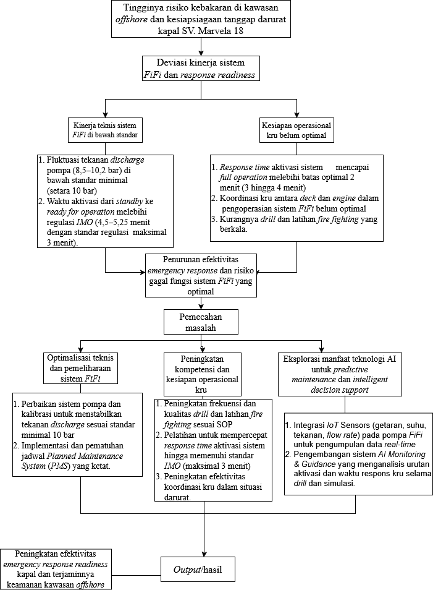
Gambar 2.4 Kerangka Pemik

BAB V
KESIMPULAN DAN SARAN

A. KESIMPULAN
Berdasarkan penelitian berupa analisis data dan hasil maka penulis mengambil beberapa kesimpulan sebagai berikut:
- Ketidakstabilan Tekanan, Kapasitas Debit, Response Time, Jangkauan Pancaran dan Kemampuan Operasi Pompa Fire Fighting (FiFi) di Bawah Standar Minimal
Sistem FiFi pada SV. Marvela 18 mengalami degradasi performa yang signifikan pada seluruh parameter teknis kritis. Tekanan discharge pompa hanya mencapai rata-rata 9,2 bar (deviasi 18% dari standar 10 bar), kapasitas debit turun 15,7% menjadi 1.012 m³/jam dari kapasitas nominal 1.200 m³/jam, response time aktivasi mencapai 4–5 menit (melampaui batas 3 menit) serta jangkauan pancaran nozzle berkurang 20–25% menjadi hanya 32–38 meter dari standar 40–45 meter. Kondisi ini bersumber dari keausan impeller pompa akibat usia operasi lebih dari 15 tahun tanpa overhaul, korosi pada sistem intake, kebocoran internal check valve dan tidak pernah dilakukannya kalibrasi instrumen ukur.
- Efektivitas Koordinasi Antar Kru dalam Pengoperasian Sistem FiFi pada Situasi Darurat
Koordinasi antar kru dalam pengoperasian sistem FiFi pada SV. Marvela 18 belum berjalan secara efektif. Observasi terhadap simulasi fire drill menunjukkan response time eksekusi mencapai 4–4,7 menit, melampaui standar International Maritime Organization (IMO) 3 menit yang disebabkan oleh ketidakjelasan pembagian tugas, komunikasi yang tidak sinkron antara bridge, engine room dan deck crew serta kurangnya familiarisasi crew junior terhadap prosedur aktivasi dan prosedur alternatif sistem FiFi. Frekuensi fire drill juga hanya 4 kali dalam 6 bulan, jauh di bawah ketentuan Safety Of Life At Sea (SOLAS) yang mensyaratkan minimal dua kali per bulan dan evaluasi pasca-drill yang tidak terstruktur mengakibatkan tidak adanya perbaikan yang berkelanjutan. Setelah dilaksanakan program pelatihan intensif sejak Maret 2025 mencakup
peningkatan frekuensi drill dan scenario based training berhasil ditekan hingga 3,15 menit dan tingkat pemahaman crew terhadap prosedur FiFi meningkat dari 45% menjadi 85%.

B. SARAN
Berdasarkan kesimpulan di atas, penulis memberikan beberapa saran sebagai berikut:
- Perlu dilakukan overhaul menyeluruh secara berkala terhadap pompa FiFi, mencakup penggantian impeller, seal dan bearing, pembersihan sistem intake dari korosi dan sedimen, perbaikan check valve yang bocor serta kalibrasi ulang seluruh instrumen ukur minimal satu kali per tahun. Program Planned Maintenance System (PMS) yang terstruktur harus diimplementasikan dengan jadwal daily check, weekly test, monthly measurement, quarterly inspection dan annual overhaul disertai dokumentasi lengkap dalam logbook khusus FiFi System. Komitmen manajemen dalam mengalokasikan anggaran dan waktu maintenance yang memadai menjadi faktor penentu agar deviasi teknis tidak berulang. Sebagai langkah jangka panjang, implementasi sistem monitoring berbasis IoT untuk pemantauan parameter kritis secara real-time sangat direkomendasikan guna memungkinkan deteksi dini terhadap penurunan performa pompa sebelum mencapai kondisi kritis.
- Frekuensi fire drill harus ditingkatkan menjadi minimal dua kali per bulan sesuai ketentuan SOLAS dengan variasi skenario dan rotasi peserta agar seluruh crew mendapatkan porsi latihan yang merata. Standar Operasional Prosedur (SOP) sistem FiFi perlu direvisi dengan menambahkan prosedur alternatif untuk kondisi khusus seperti pompa gagal start atau tekanan tidak stabil, dilengkapi diagram alur yang jelas serta diterjemahkan dalam bahasa yang mudah dipahami seluruh crew lintas departemen. Setiap drill wajib disertai debriefing terstruktur dan laporan evaluasi tertulis yang memuat lessons learned guna memastikan perbaikan berkelanjutan. Sistem komunikasi radio antar bridge, engine room dan deck crew juga perlu dievaluasi dan ditingkatkan efektivitasnya agar instruksi dapat diterima dengan jelas di tengah kondisi darurat yang penuh tekanan.

- Perlu dibuat dan diterapkan logbook atau jurnal khusus sistem Fire Fighting (FiFi) di atas kapal sebagai instrumen pencatatan dan pemantauan yang terstruktur. Logbook ini hendaknya memuat pencatatan hasil pengecekan harian parameter teknis sistem FiFi seperti tekanan discharge pompa, kapasitas debit, kondisi valve dan nozzle, rekam jejak pelaksanaan maintenance dan perbaikan yang dilakukan, hasil evaluasi fire drill serta catatan setiap insiden teknis maupun anomali yang ditemukan selama operasional. Dengan adanya logbook yang terdokumentasi secara konsisten, manajemen dan perwira kapal dapat dengan mudah mengidentifikasi tren penurunan performa, memastikan tidak ada jadwal maintenance yang terlewat serta mempermudah proses audit keselamatan oleh pihak port state control maupun badan klasifikasi. Logbook FiFi ini juga dapat berfungsi sebagai bahan referensi bagi penelitian selanjutnya serta menjadi bukti komitmen kapal dalam memenuhi standar keselamatan internasional sesuai ketentuan SOLAS dan ISM Code.

DAFTAR PUSTAKA
Arikunto, S. (2013). Prosedur penelitian: Suatu pendekatan praktik. Rineka Cipta.
Bureau Veritas. (2021). Rules for the classification of steel ships – Fire fighting systems (FiFi). Bureau Veritas.
Fernando, A., dkk. (2022). Analisa resiko kegagalan sistem pemadam kebakaran (FiFi system) berdasarkan criticality analysis. Jurnal Teknik Perkapalan.
Fiantika, F. R., dkk. (2022). Metodologi penelitian kualitatif. Widina Bhakti Persada.
Hambali, & Mahmud. (2021). Analisis deviasi tekanan discharge pada sistem pompa pemadam kebakaran. Jurnal Teknik Perkapalan.
Husna, I., & Akhmad, E. P. A. (2020). Analisis sistem tanggap darurat kebakaran di lapangan penumpukan terminal petikemas PT. Nilam Port Terminal Indonesia Tanjung Perak Surabaya.
Info Pelaut. (2019). Pengertian offshore dalam industri perminyakan. Info Pelaut.
International Maritime Organization. (2012). MSC.1/Circ.1432: Revised guidelines for the maintenance and inspection of fire protection systems and appliances. IMO.
International Maritime Organization. (2018). International safety management (ISM) Code. IMO.
International Maritime Organization. (2020). International code for fire safety systems (FSS Code). IMO.
International Maritime Organization. (2020). Safety of life at sea (SOLAS) Chapter II-2: Construction – fire protection, detection and extinction. IMO.
International Organization for Standardization. (2012). ISO 8846: Marine craft – Electrical devices – Protection against ignition of surrounding flammable gases. ISO.
Lloyd's Register. (2023). Rules and regulations for the classification of ships. Lloyd's Register.
Ramli, S. (2010). Pedoman praktis manajemen bencana. Dian Rakyat.
Randan, A. I. (2024). Analisis evaluasi kinerja sistem pemadam kebakaran pada kapal ferry dengan metode fault tree analysis (FTA) dan urgency, seriousness, growth (USG). Skripsi. Universitas Hassanudin.
Schlag, A., & Lachmann, R. (2020). Human factors in fire fighting operations: Crew competency and emergency response. Journal of Maritime Safety.
Sjoerd, V. (2018). Response time analysis in offshore fire fighting systems. Maritime Safety Journal.
Sudjana, N. (2016). Penilaian hasil proses belajar mengajar. Remaja Rosdakarya.
Sugiyono. (2020). Metode penelitian kuantitatif, kualitatif, dan R&D. Alfabeta.
Sunanto, H. (2019). Analisis keterampilan dan pengetahuan kru mesin menggunakan alat pemadam kebakaran dalam pencegahan dan penanggulangan kebakaran di kamar mesin MT. Ketaling. Skripsi. Sekolah Tinggi Ilmu Pelayaran.
Tomaida, A. A. (2023). Optimalisasi kurangnya tekanan pada emergency fire pump dalam mengantisipasi kebakaran. Skripsi. PIP Makassar.

LAMPIRAN 1
SHIP PARTICULAR
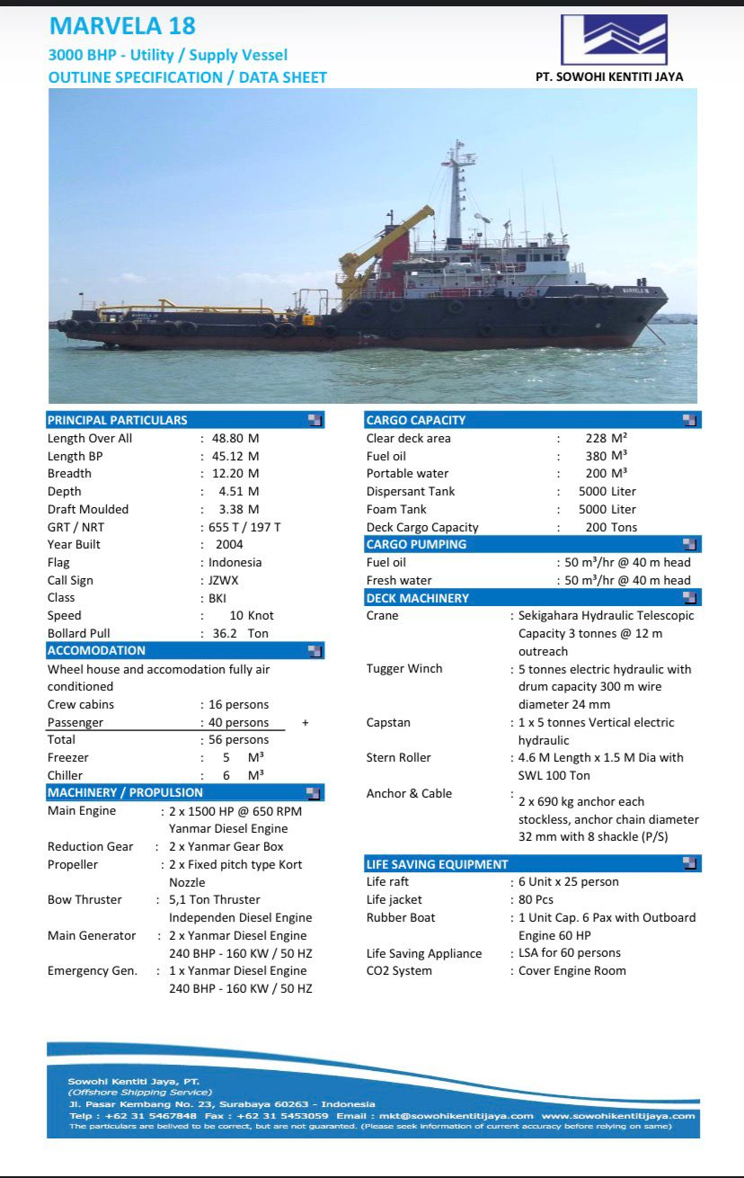
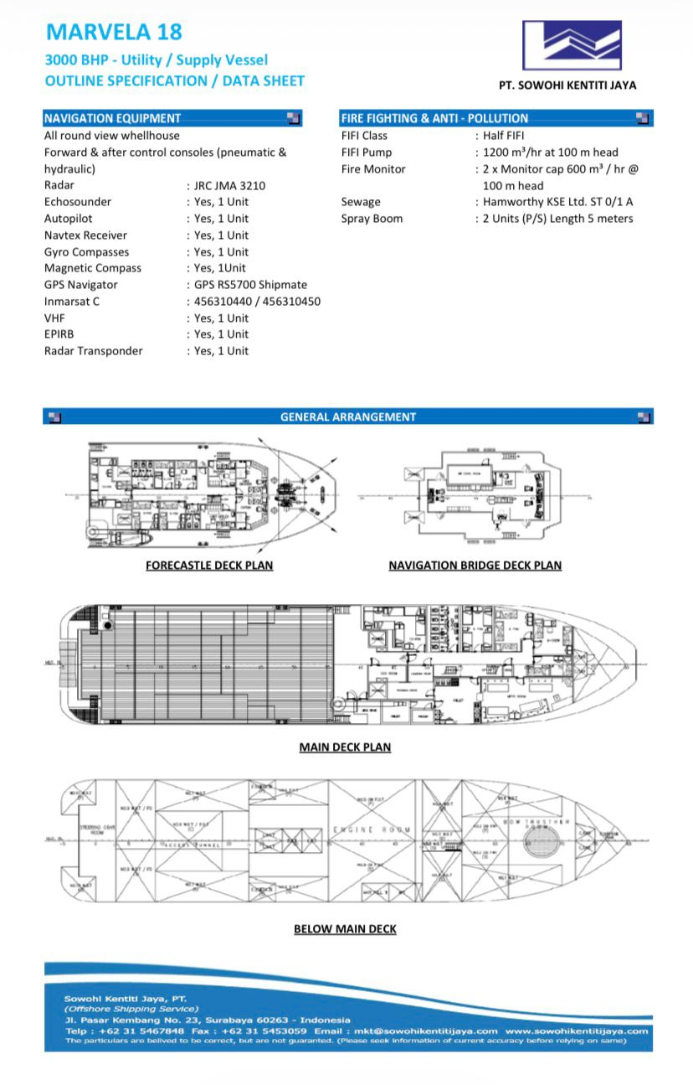
LAMPIRAN 2
CREW LIST
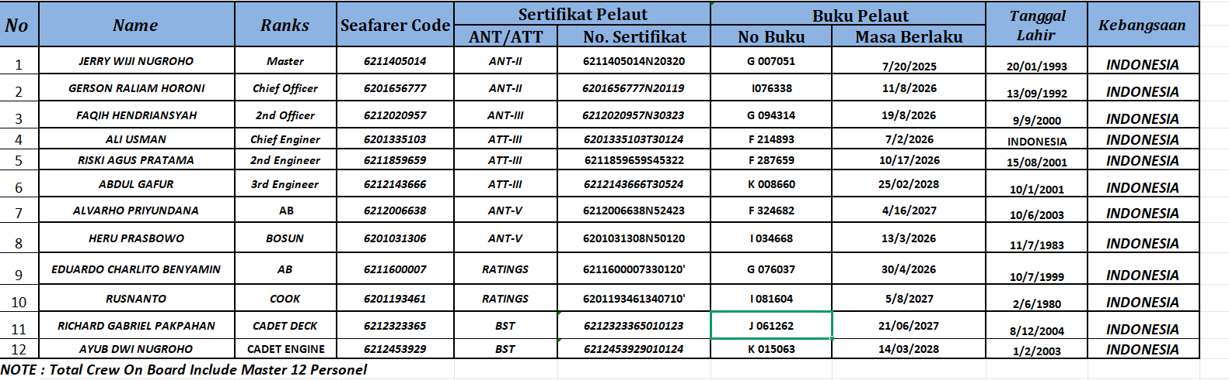

LAMPIRAN 3
PENGAJUAN SINOPSIS SKRIPSI
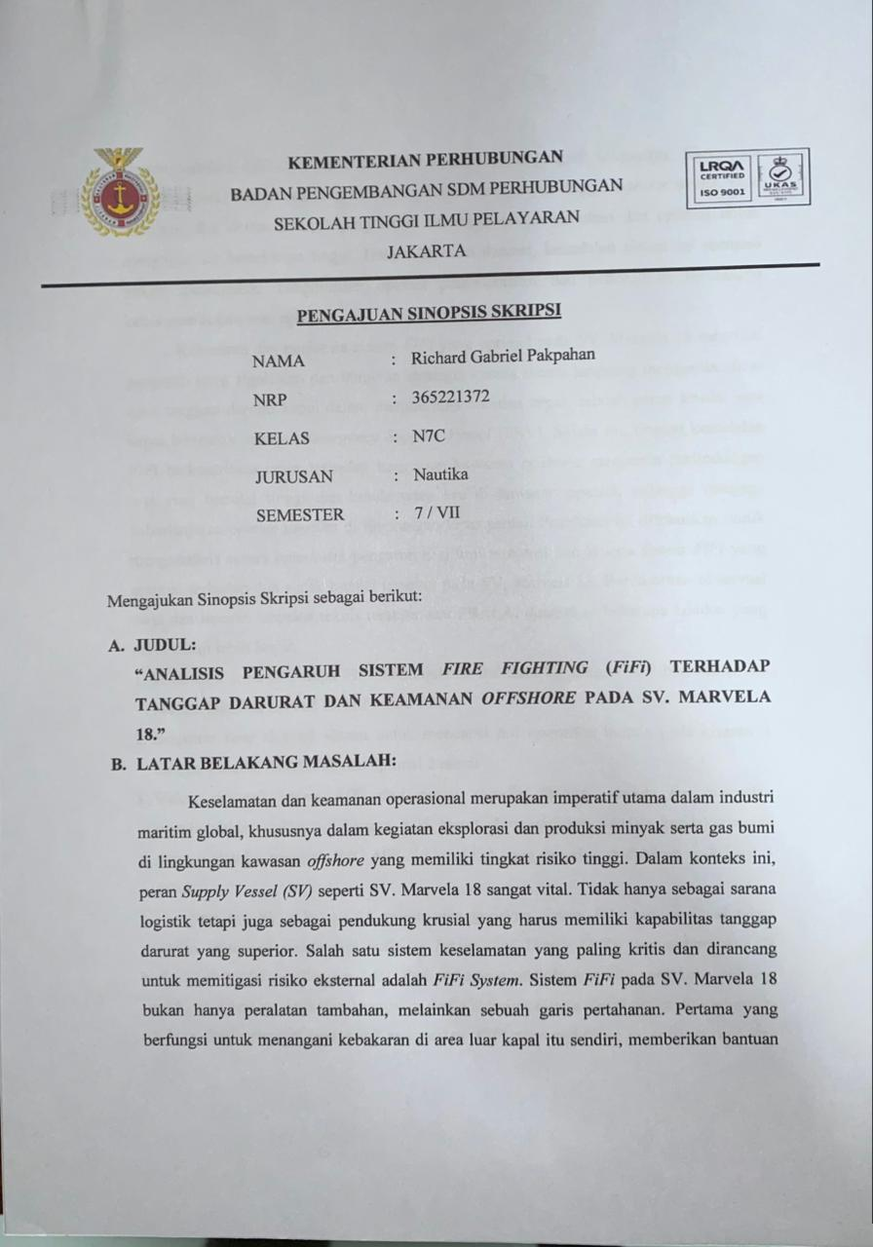
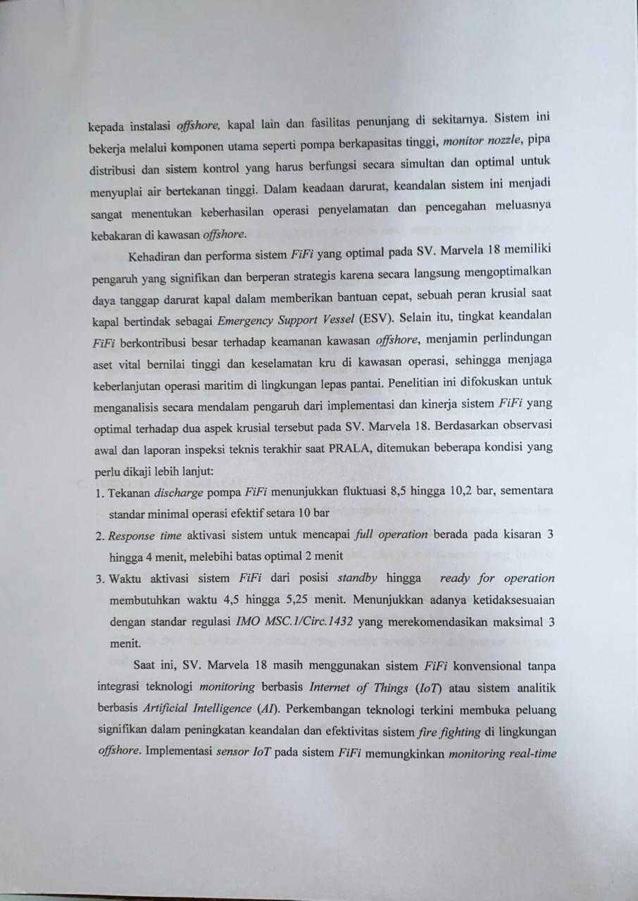

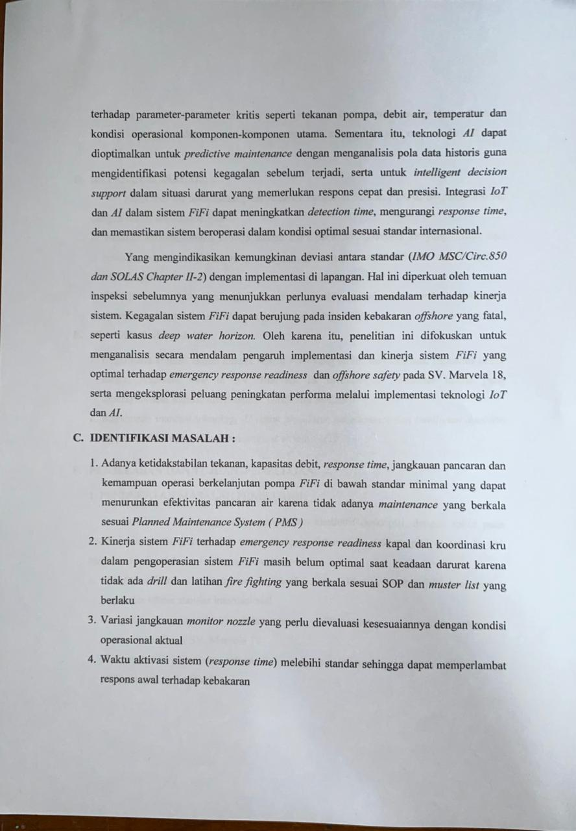

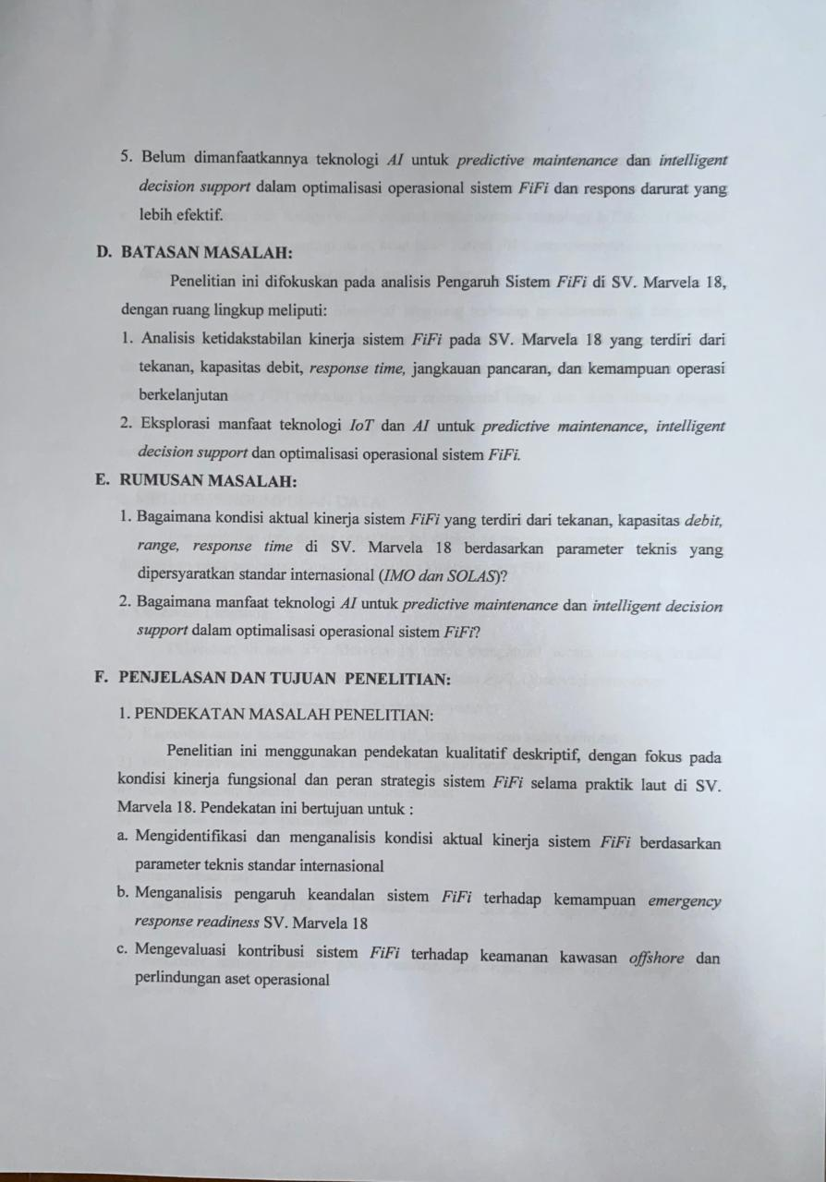

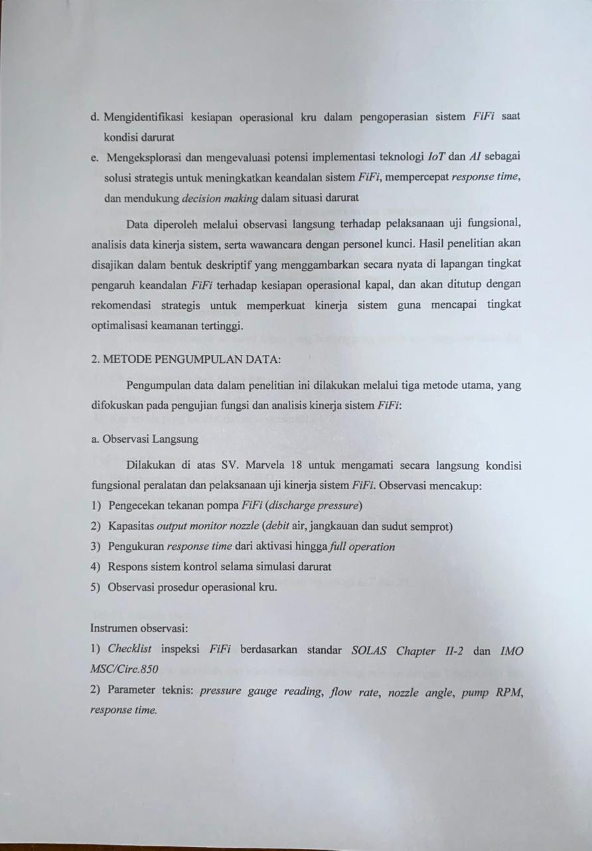

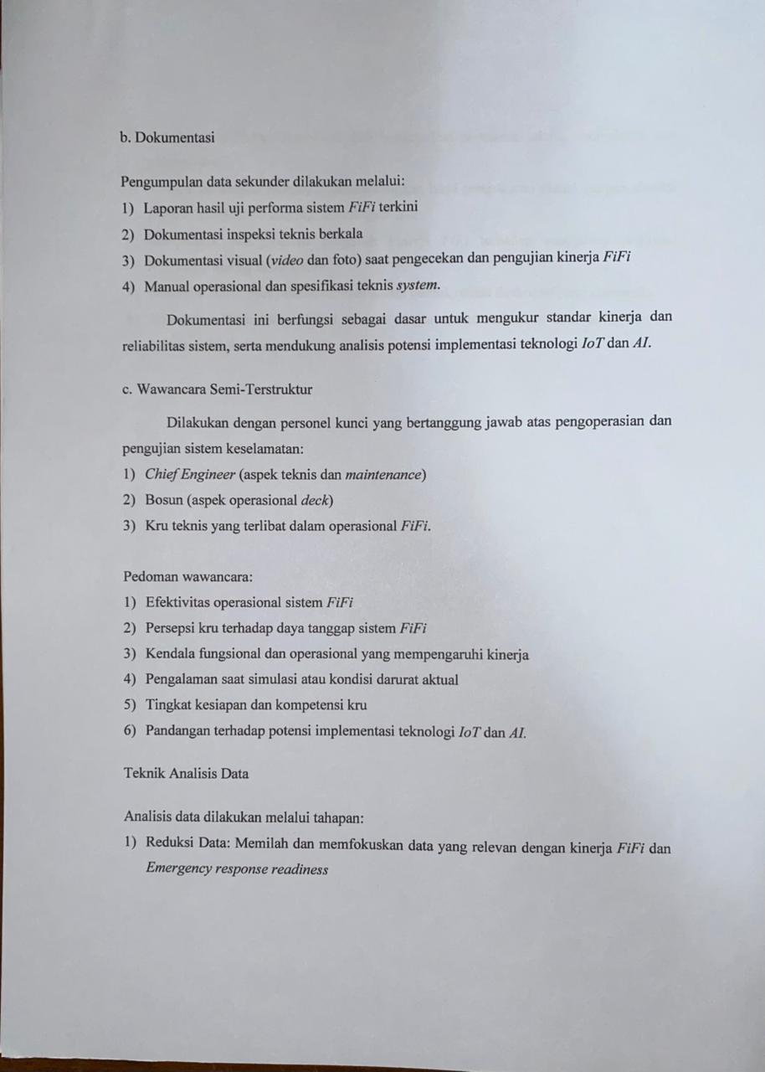

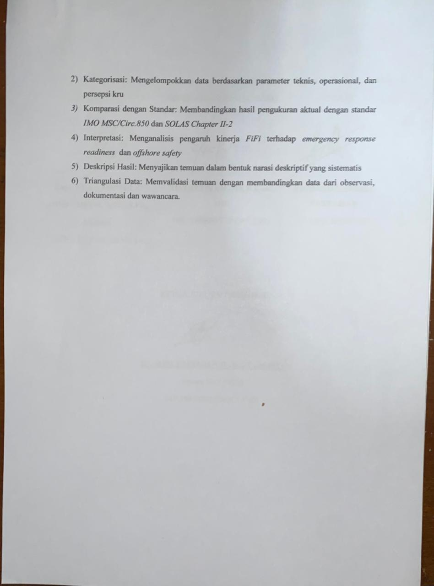

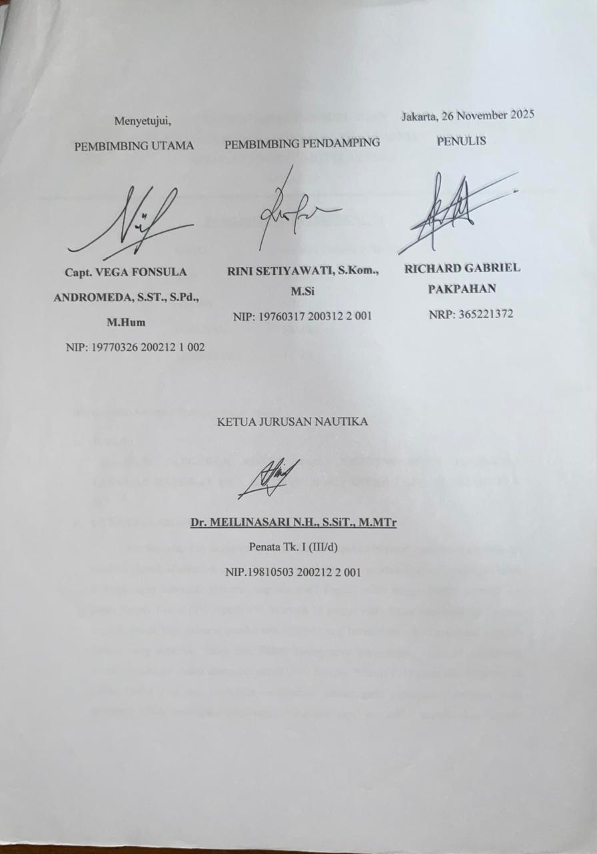

LAMPIRAN 4
HASIL WAWANCARA
1. Wawancara Cadet dengan Nakhoda (Master)
Tempat: Anjungan, SV. Marvela 18 Waktu: Agustus 2024 (awal PRALA)
Cadet (Taruna) : Selamat pagi, Kapten. Mohon izin, dalam rangka penelitian skripsi saya mengenai sistem Fire Fighting (FiFi), bolehkah saya mewawancarai Kapten sebentar?
Captain (Nakhoda) : Selamat pagi. Silakan, saya senang membantu. Apa yang ingin kamu ketahui?
Cadet (Taruna) : Kapten, seberapa penting sistem FiFi bagi SV. Marvela 18 sebagai kapal Supply Vessel?
Captain (Nakhoda) : Sistem FiFi adalah jantung dari status kapal kita. Tanpa FiFi yang berfungsi sesuai standar IMO, kapal ini tidak layak beroperasi di area offshore. Setiap deviasi pada performa pompa entah itu tekanan yang turun atau response time yang lambat berdampak langsung pada kemampuan kita merespons keadaan darurat di rig atau platform offshore.
Cadet (Taruna) : Jadi sistem FiFi ini langsung berkaitan dengan sertifikasi kapal, Kapten?
Captain (Nakhoda) : Betul sekali. Jika tekanan discharge pompa FiFi kita berada di bawah standar minimum 10 bar yang ditetapkan SOLAS Chapter II-2, atau jika response time melebihi 3 menit sesuai IMO MSC.1/Circ.1432, maka sertifikasi ESV kita terancam tidak bisa diperpanjang. Itu artinya kapal ini tidak bisa lagi beroperasi di kontrak PHE ONWJ. Konsekuensinya sangat serius.
Cadet (Taruna) : Kapten, saya sempat mengamati bahwa tekanan pompa FiFi sering tidak stabil. Apakah Kapten mengetahui permasalahan tersebut?
Captain (Nakhoda) : Ya, hal itu sudah menjadi perhatian saya dalam beberapa tahun terakhir. Tekanan discharge tercatat berada dalam rentang 8,2 hingga 10,1 bar, rata-ratanya sekitar 9,2 bar — di bawah standar minimal 10 bar. Ini sudah dilaporkan, namun penanganannya tertunda karena kendala biaya dan tekanan jadwal operasional dari pihak charterer. Kapal ini hampir tidak pernah berhenti beroperasi.
Cadet (Taruna) : Lalu bagaimana Kapten menyikapi kondisi tersebut selama kapal tetap beroperasi?
Captain (Nakhoda) : Kita menerapkan apa yang disebut operational risk mitigation. Saya memastikan bahwa kru selalu siap siaga, drill dilakukan meskipun frekuensinya sempat di bawah standar, dan saya berkoordinasi terus dengan Chief Engineer untuk memantau kondisi sistem. Kita tidak bisa berhenti beroperasi begitu saja, tapi kita harus meminimalkan risiko semaksimal mungkin. Alhamdulillah, setelah docking di Januari 2025 dan overhaul menyeluruh, performa pompa sudah jauh membaik.
Cadet (Taruna) : Kapten, bagaimana pandangan Kapten terhadap kesiapan kru dalam menghadapi situasi darurat kebakaran di kapal ini?
Captain (Nakhoda) : Sejujurnya, pada awal tahun lalu saya cukup khawatir. Tidak semua kru memiliki kompetensi yang sama. Drill yang kita lakukan hanya sekitar empat kali dalam enam bulan, padahal SOLAS mensyaratkan minimal dua kali per bulan. Response time pada simulasi pertama bahkan hampir 3 menit sangat tipis marginnya.
Cadet (Taruna) : Lalu langkah apa yang Kapten ambil, Kapten?
Captain (Nakhoda) : Saya mendukung penuh program training intensif yang dirancang oleh Chief Officer. Frekuensi drill dinaikkan menjadi tiga kali per bulan mulai Maret 2025 dengan berbagai skenario kebakaran yang berbeda. Hasilnya sangat memuaskan. Pada fire drill terakhir di Agustus 2025, response time mencapai 3,15 menit dan 85% kru sudah memahami penuh prosedur FiFi. Itu peningkatan yang signifikan.
Cadet (Taruna) : Kapten, dalam skripsi saya juga membahas potensi implementasi teknologi IoT dan AI untuk monitoring sistem FiFi. Bagaimana pandangan Kapten?
Captain (Nakhoda) : Saya sangat antusias dengan hal itu. Real-time monitoring berbasis IoT terhadap tekanan pompa, debit, dan response time bisa memberikan early warning sebelum sistem mengalami kegagalan. Kita tidak perlu menunggu masalah menjadi serius baru bertindak itulah prinsip preventive maintenance berbasis data.
Cadet (Taruna) : Dan untuk AI, Kapten?
Captain (Nakhoda) : AI bisa menjadi intelligent guidance system yang sangat membantu kru junior dalam situasi darurat. Bayangkan sistem yang bisa menganalisis kondisi api secara real-time dan memberikan rekomendasi kepada operator mengenai setting tekanan optimal atau arah nozzle yang paling efektif. Di lingkungan offshore yang penuh tekanan, keputusan harus cepat dan tepat. AI bisa menjadi rekan yang sangat berharga.
Cadet (Taruna) : Terima kasih banyak, Kapten, atas waktu dan informasinya. Ini sangat berharga untuk penelitian saya.
Captain (Nakhoda) : Sama-sama. Semoga skripsimu sukses dan kelak kamu menjadi perwira yang handal. Keselamatan di laut bukan hanya tanggung jawab satu orang, tapi seluruh kru. Ingat itu.

2. Wawancara Cadet dengan Chief Officer (Mualim I)
Tempat: Anjungan, SV. Marvela 18 | Waktu: April 2025
Cadet (Taruna) : Selamat sore, Chief. Apakah ada waktu untuk saya melakukan wawancara terkait penelitian skripsi saya?
Chief Officer (Mualim I) : Silakan duduk. Skripsimu tentang FiFi system kan? Topik yang sangat relevan dengan kondisi kapal kita.
Cadet (Taruna) : Chief, bagaimana penilaian Chief terhadap prosedur operasional standar (SOP) sistem FiFi yang berlaku di kapal ini?
Chief Officer (Mualim I) : SOP-nya sendiri sudah cukup baik dan sesuai standar IMO. Permasalahannya bukan pada SOP-nya, tapi pada implementasinya. Prosedur aktivasi sistem FiFi melibatkan 15 langkah berbeda yang harus dilakukan secara berurutan dan melibatkan tiga departemen sekaligus bridge, engine room dan deck. Keterlambatan di satu langkah saja bisa mempengaruhi keseluruhan response time.
Cadet (Taruna) : Apakah ada langkah tertentu yang sering menjadi perhatian, Chief?
Chief Officer (Mualim I) : Ada beberapa. Pertama, komunikasi antar departemen yang sering tidak sinkron, terutama ketika kebisingan di deck tinggi. Kedua, proses ventilasi udara dalam pipa setelah pompa distart. Ketiga, stabilisasi tekanan yang memerlukan waktu. Dan keempat, positioning nozzle monitor yang memerlukan trial untuk menemukan posisi optimal tergantung arah dan jarak api.
Cadet (Taruna) : Chief, bagaimana tingkat pemahaman kru terhadap sistem FiFi ketika Chief pertama kali melakukan evaluasi?
Chief Officer (Mualim I) : Hasil tes pengetahuan informal yang saya lakukan pada Agustus 2024 cukup mengkhawatirkan. Hanya sekitar 45% kru yang memahami penuh prosedur aktivasi FiFi. 40% memahami sebagian, dan 15% masih sangat terbatas. Masalah terbesar ada pada crew junior Ordinary Seaman yang baru naik dan masih dalam masa familiarisasi. Mereka belum benar-benar paham posisi dan tanggung jawab mereka dalam situasi darurat.
Cadet (Taruna) : Apakah ada insiden konkret yang menggambarkan masalah ini, Chief?
Chief Officer (Mualim I) : Ada. Dalam simulasi fire drill kedua yang saya pimpin, bridge menginstruksikan deck crew untuk merotasi monitor ke arah yang berbeda mengikuti posisi api simulasi. Namun deck crew tidak mendengar atau tidak memahami instruksi tersebut dengan baik monitor tetap mengarah ke posisi lama selama beberapa detik yang krusial. Dalam kebakaran sesungguhnya, detik-detik itu bisa sangat fatal. Saya juga menemukan bahwa ketika ditanya mengenai prosedur alternatif jika pompa utama FiFi tidak bisa distart, lima dari sepuluh kru tidak dapat memberikan jawaban yang tepat.

Cadet (Taruna) : Chief, lalu apa yang Chief lakukan untuk mengatasi permasalahan tersebut?
Chief Officer (Mualim I) : Saya merancang program training intensif yang komprehensif. Pertama, frekuensi fire drill ditingkatkan dari rata-rata satu kali per bulan menjadi tiga kali per bulan mulai Maret 2025. Kedua, saya menerapkan scenario-based training bukan hanya satu skenario standar, tapi berbagai variasi kebakaran di lokasi berbeda sehingga kru terlatih untuk adaptif. Ketiga, response time optimization training yang memfokuskan kru pada kecepatan tanpa mengorbankan keselamatan. Keempat, enhanced communication protocol training untuk memastikan koordinasi yang jelas antar departemen.
Cadet (Taruna) : Bagaimana hasilnya, Chief?
Chief Officer (Mualim I) : Luar biasa memuaskan. Pada fire drill kelima setelah program training selesai di Agustus 2025, response time berhasil mencapai 3,15 menit sangat mendekati bahkan bisa dibilang sudah memenuhi standar IMO 3 menit. Tes pengetahuan ulang menunjukkan 85% kru memahami penuh prosedur, 12% sebagian dengan baik, dan hanya 3% yang masih terbatas. Koordinasi antar departemen juga menjadi jauh lebih smooth. Yang paling penting, saya melihat peningkatan confidence pada kru mereka tahu persis apa yang harus dilakukan dan siapa yang bertanggung jawab untuk setiap step.
Cadet (Taruna) : Chief, dalam penelitian saya juga mengkaji potensi implementasi IoT dan AI. Bagaimana pandangan Chief sebagai perwira keselamatan?
Chief Officer (Mualim I) : Saya melihat potensi yang sangat besar. Dari sisi AI, yang paling menarik bagi saya adalah intelligent decision support system. Bayangkan sistem yang bisa menganalisis kondisi real-time dari sensor teknis FiFi dan memberikan rekomendasi kepada operator mengenai setting optimal pump pressure dan nozzle positioning berdasarkan kondisi api dan lingkungan. Ini akan sangat membantu terutama bagi kru junior yang dalam situasi darurat mungkin mengalami stress dan cognitive overload.
Cadet (Taruna) : Bagaimana dengan AI untuk evaluasi drill, Chief?
Chief Officer (Mualim I) : Itu ide yang saya sangat dukung. Video recording dan AI-based analysis dari fire drill bisa memberikan feedback yang jauh lebih objektif dan terperinci dibandingkan evaluasi manual yang sering kali subjektif. AI bisa mengidentifikasi secara akurat di mana saja terjadi delay, siapa yang tidak mengeksekusi prosedur dengan benar, dan rekomendasi improvement apa yang paling prioritas. Ini akan sangat mempercepat proses continuous improvement program kita.
Cadet (Taruna) : Terima kasih banyak, Chief. Informasi ini sangat komprehensif dan sangat membantu penelitian saya.
Chief Officer (Mualim I) : Sama-sama. Kamu cadet yang serius itu bagus. Gunakan pengalaman di kapal ini sebaik-baiknya, karena pembelajaran lapangan tidak bisa digantikan teori di kelas.

3. Wawancara Cadet dengan Chief Engineer (KKM)
Tempat: Engine Control Room, SV. Marvela 18 | Waktu: Januari 2025 (saat Docking)
Cadet (Taruna) : Selamat pagi, Bas. Izin mengganggu sebentar. Saya ingin bertanya mengenai kondisi teknis sistem FiFi untuk keperluan skripsi saya.
Chief Engineer (KKM) : Oh iya, masuk. Kebetulan kita lagi docking waktu yang tepat untuk melihat langsung kondisi komponen-komponen FiFi. Apa yang mau kamu tanyakan?
Cadet (Taruna) : Bas, berdasarkan data pengukuran yang saya kumpulkan, tekanan discharge pompa FiFi selama periode Agustus 2024 sampai Januari 2025 rata-ratanya hanya 9,2 bar di bawah standar minimal 10 bar. Apa penyebab utamanya menurut Bas?
Chief Engineer (KKM) : Pertanyaan yang tepat. Penyebabnya bukan satu faktor tunggal, tapi kumulatif dari beberapa masalah yang berkembang perlahan selama bertahun-tahun. Faktor pertama adalah keausan alami impeller pompa. Pompa ini sudah beroperasi lebih dari 10 tahun tanpa overhaul menyeluruh. Impeller yang aus tidak bisa menghasilkan tekanan dan debit optimal. Ini sudah saya identifikasi sejak lama.
Cadet (Taruna) : Faktor lainnya, Bas?
Chief Engineer (KKM) : Faktor kedua adalah kondisi intake system yang mengalami penumpukan sedimen dan pertumbuhan organik atau marine growth di sea chest. Ini mengurangi efisiensi hisap pompa secara signifikan. Ketiga, ada korosi internal pada check valve discharge yang menyebabkan internal leakage sebagian tekanan yang dihasilkan pompa hilang sebelum mencapai nozzle. Keempat, kalibrasi pressure gauge dan flow meter tidak pernah dilakukan sejak kapal dioperasikan, sehingga ada kemungkinan kesalahan pembacaan yang membuat kita tidak menyadari seberapa parah sebenarnya kondisi sistem.
Cadet (Taruna) : Mengapa permasalahan ini tidak segera ditangani, Bas?
Chief Engineer (KKM) : Ini pertanyaan yang sensitif, tapi jujur akan saya jawab. Kondisi-kondisi itu sudah teridentifikasi dalam maintenance report, tapi belum mendapat prioritas perbaikan karena kapal terus mengalami operational demand yang tinggi dari pihak charterer. Kapal ini hampir tidak pernah punya waktu idle. Sampai akhirnya di Desember 2024, kondisinya cukup serius sehingga kapal harus off-hire dan kita lakukan docking di DKB Tanjungpriok bulan Januari ini.
Cadet (Taruna) : Apa saja yang Bas temukan saat inspeksi detail selama docking ini?
Chief Engineer (KKM) : Kondisinya lebih serius dari yang saya perkirakan. Impeller pompa menunjukkan erosi dan kavitasi yang signifikan permukaannya sudah tidak rata dan terkikis. Check valve menunjukkan internal leakage yang jelas terdeteksi saat pressure test. Dan intake strainer dalam kondisi penuh dengan heavy sediment yang mengurangi penampang aliran secara drastis. Berdasarkan temuan ini, saya rekomendasikan overhaul menyeluruh termasuk penggantian impeller, seal dan gasket. Management menyetujui dan sedang kita kerjakan sekarang.
Cadet (Taruna) : Setelah overhaul, bagaimana proyeksi performa sistem FiFi, Bas?
Chief Engineer (KKM) : Berdasarkan hasil pengujian pasca overhaul yang sudah kita lakukan tadi pagi, tekanan discharge sudah stabil di rentang 10,0 hingga 10,2 bar. Kapasitas debit meningkat dari rata-rata 1.012 menjadi sekitar 1.180 m³/jam peningkatan hampir 17%. Jangkauan monitor horizontal sudah mencapai 38-42 meter, meningkat dari sebelumnya yang hanya 32-38 meter. Sistem FiFi Mitsubishi 10DC 11 ini setelah overhaul kembali mendekati spesifikasi pabriknya.
Cadet (Taruna) : Bas, bagaimana strategi pemeliharaan Planned Maintenance System atau PMS untuk sistem FiFi ke depannya?
Chief Engineer (KKM) : Saya akui bahwa PMS untuk FiFi selama ini belum optimal karena jadwal maintenance sering tergeser akibat tekanan operasional. Ke depan saya menekankan perlunya komitmen yang lebih kuat dari management untuk memastikan maintenance dijadwalkan dan dilaksanakan tepat waktu tanpa bisa ditunda-tunda. Pompa FiFi ini bukan perangkat biasa ini adalah nyawa keselamatan kapal ketika menghadapi situasi darurat offshore.
Cadet (Taruna) : Apakah ada spare parts yang menjadi concern utama, Bas?
Chief Engineer (KKM) : Ketersediaan spare parts untuk komponen kritis seperti impeller, seal, check valve dan pressure relief valve harus selalu dijaga stoknya di atas kapal. Masalah yang kita alami kemarin salah satunya adalah harus menunggu spare parts dari darat sebelum bisa melakukan perbaikan. Strategi inventory yang lebih proaktif perlu diterapkan.
Cadet (Taruna) : Bas, penelitian saya juga mengkaji implementasi IoT sensor dan AI untuk monitoring sistem FiFi secara real-time. Bagaimana pandangan Bas dari perspektif teknis?
Chief Engineer (KKM) : Dari sisi teknis, implementasi IoT sensor untuk monitoring real-time parameter kritis seperti tekanan pompa, debit air, temperatur dan getaran sangat mungkin dilakukan. Sensor dipasang pada komponen-komponen kritis, data dikirim ke cloud, dan sistem akan memberikan alert otomatis ketika ada parameter yang mulai menyimpang dari ambang batas normal. Ini memungkinkan early detection jauh sebelum masalah menjadi serius seperti yang kita alami kemarin.
Cadet (Taruna) : Bagaimana dengan AI untuk predictive maintenance, Bas?
Chief Engineer (KKM) : Potensinya besar. AI bisa menganalisis trend data historis untuk memprediksi kapan komponen akan mengalami kegagalan, sehingga maintenance bisa dilakukan secara proaktif dan terencana bukan reaktif seperti yang terjadi selama ini. Tapi saya juga menekankan bahwa expertise human engineer tetap mutlak diperlukan. Tidak semua kondisi teknis bisa diprediksi sepenuhnya oleh AI. Ada faktor-faktor kontekstual yang hanya bisa dinilai oleh engineer berpengalaman yang memahami karakter spesifik mesin dan kondisi operasional kapal.
Cadet (Taruna) : Terima kasih atas waktunya, Bas. Penjelasan ini sangat mendalam dan sangat membantu analisis teknis dalam penelitian saya.
Chief Engineer (KKM) : Bagus. Kamu cadet yang ingin mengerti bukan sekadar menghapal. Itu yang dibutuhkan dunia maritime. Kalau ada yang perlu dilihat langsung di pump room sekarang, ikut saja kita masih dalam proses inspeksi.

4. Wawancara Cadet dengan Bosun / Able Seaman (AB)
Tempat: Geladak Deck, SV. Marvela 18 | Waktu: Juni 2025
Cadet (Taruna) : Selamat pagi, Bos. Boleh saya tanya-tanya sebentar mengenai pengalaman Bosun dalam mengoperasikan sistem FiFi di kapal ini?
Bosun (Bosun) : Boleh-boleh. Kamu yang lagi buat skripsi tentang FiFi itu ya? Tanya saja, saya ceritakan dari pengalaman lapangan.
Cadet (Taruna) : Bos, bagaimana rutinitas harian dalam memantau dan mengoperasikan sistem FiFi di kapal ini?
Bosun (Bosun) : Kalau buat saya pribadi, sudah hafal luar kepala. Setiap pagi kita cek kondisi fisik pompa FiFi suara, getaran, tidak ada kebocoran. Cek pressure gauge di fire line, pastikan semua valve dalam posisi yang benar. Cek kondisi monitor nozzle di deck, pastikan tidak ada hambatan. Kondisi spray boom di starboard dan port juga dicek. Semua dicatat di logbook. Itu rutinitas harian yang tidak boleh terlewat.
Cadet (Taruna) : Bagaimana prosedur ketika pompa FiFi harus diaktifkan dalam kondisi siaga, Bos?
Bosun (Bosun) : Pertama jalankan pompa SW sekitar 10 menit. Cek oil carter, cek kran pendingin dan BBM, cek aki. Pastikan handel breaker dalam posisi off dulu baru start engine. Running engine selama 10 sampai 45 menit sambil periksa semua indicator. Kalau semua normal, baru naikkan RPM, hidupkan breaker, aktifkan spray boom untuk cooling, dan FiFi siap dioperasikan. Prosedur ini 12 langkah dan harus urut tidak bisa asal-asalan.
Cadet (Taruna) : Bos, kendala teknis apa yang paling sering dihadapi dalam operasional FiFi sehari-hari?
Bosun (Bosun) : Sebelum overhaul di Januari lalu, pressure gauge sering menunjukkan angka yang tidak stabil naik turun tidak jelas. Crew junior yang melihat itu sering panik, tidak tahu harus bagaimana. Mereka tidak dilatih untuk troubleshoot situasi tidak standar. Ada juga masalah di intake kalau sea chest tersumbat sedimen, pompa mulai kavitasi dan tekanannya langsung drop.
Cadet (Taruna) : Bagaimana kondisi operasional saat cuaca buruk, Bos?
Bosun (Bosun) : Itu tantangan tersendiri. Kalau kapal lagi rolling karena swell tinggi, positioning monitor nozzle jadi sangat sulit. Kapal goyang, pancaran air juga tidak stabil, jangkauannya berkurang. Visibilitas untuk melihat efektivitas pemadaman dari jarak jauh juga terbatas, terutama kalau ada semburan air balik kena angin. Belum lagi kebisingan dari pompa dan sistem lain di deck yang membuat komunikasi radio menjadi tidak clear.
Cadet (Taruna) : Apakah ada insiden komunikasi yang pernah Bos alami saat drill, Bos?
Bosun (Bosun) : Ada, di drill kedua. Komunikasi radio antara bridge dan deck crew putus sesaat. Akibatnya monitor nozzle tidak bergerak sesuai instruksi dari bridge selama beberapa detik. Dalam situasi kebakaran nyata itu bisa sangat berbahaya. Dari situ kami sadar bahwa protokol komunikasi harus diperkuat dan ada prosedur alternatif kalau radio bermasalah.
Cadet (Taruna) : Bos, bagaimana kondisi kru junior dalam mengoperasikan sistem FiFi sebelum program training intensif dimulai?
Bosun (Bosun) : Terus terang, cukup memprihatinkan. Beberapa crew junior terutama OS yang baru naik mengalami kebingungan terutama ketika ada situasi tidak standar atau ada perubahan prosedur mendadak. Misalnya kalau pressure gauge menunjukkan bacaan aneh, mereka tidak tahu harus melakukan apa dan cenderung panik. Bukan salah mereka sepenuhnya familiarisasi sistem yang kurang memadai yang menjadi akar masalahnya.
Cadet (Taruna) : Apakah hal ini mempengaruhi response time dalam simulasi drill?
Bosun (Bosun) : Ya, sangat berpengaruh. Di simulasi awal, response time kami mencapai hampir 4 menit. Ada kebingungan urutan aktivasi valve, ada yang tidak tahu posisi mereka harus di mana, ada yang menunggu instruksi terlalu lama. Padahal dalam keadaan darurat nyata di offshore, setiap detik sangat berarti. Kalau rig atau platform offshore lagi kebakaran, mereka tidak bisa tunggu kita lama-lama.
Cadet (Taruna) : Bos, setelah overhaul pompa dan program training intensif, apa perbedaan yang paling terasa?
Bosun (Bosun) : Perbedaannya sangat signifikan. Dari sisi teknis, tekanan pompa sekarang stabil di 10 bar lebih tidak ada lagi fluktuasi yang membingungkan. Debit air yang keluar dari nozzle terasa jauh lebih kuat dan konsisten. Jangkauan pancaran monitor juga lebih jauh dari sebelumnya. Kalau dulu saya kadang ragu apakah sistem ini bisa diandalkan, sekarang saya confidence bahwa FiFi benar-benar siap ketika dibutuhkan.
Cadet (Taruna) : Bagaimana dengan kesiapan tim, Bos?
Bosun (Bosun) : Dari sisi tim, drill yang lebih sering membuat semua orang lebih familiar dengan prosedur. Scenario-based training sangat membantu karena kita tidak latihan satu skenario yang sama terus, kita jadi lebih adaptif menghadapi situasi yang berbeda-beda. Satu AB yang saya ajak bicara bilang dia sekarang merasa jauh lebih siap menghadapi situasi darurat sesungguhnya dibanding waktu hanya mengandalkan pengetahuan dari manual saja. Dan komunikasi antar departemen juga sudah jauh lebih lancar.
Cadet (Taruna) : Bos, dari pengalaman 10 tahun di deck berbagai kapal, apa saran praktis yang paling penting menurut Bosun untuk menjaga performa sistem FiFi?
Bosun (Bosun) : Tiga hal utama. Pertama, jangan tunda maintenance. Kalau ada tanda-tanda masalah tekanan tidak stabil, suara pompa berubah, ada kebocoran kecil langsung laporkan dan tangani sebelum jadi serius. Kami hampir belajar dengan cara yang susah karena menunda terlalu lama. Kedua, drill harus sering dan bervariasi. Drill yang monoton dan jarang tidak akan membentuk muscle memory yang kuat pada kru. Ketiga, komunikasi antar departemen harus diprioritaskan bridge, engine room dan deck harus bicara satu bahasa dalam situasi darurat.
Cadet (Taruna) : Satu lagi, Bos. Bagaimana pandangan Bosun terhadap penggunaan teknologi seperti sensor digital atau monitoring otomatis untuk sistem FiFi?
Bosun (Bosun) : Kalau ada sensor yang bisa memberikan alert otomatis ketika tekanan mulai drop atau ada anomali di sistem, itu sangat membantu kami di deck. Kita tidak harus mengandalkan pembacaan manual yang kadang bisa terlewat. Tapi teknologi itu harus mudah dipahami dan mudah digunakan oleh semua level kru bukan hanya yang ahli teknologi. Kalau terlalu rumit, justru tidak akan digunakan dengan efektif di lapangan.
Cadet (Taruna) : Terima kasih banyak, Bos. Penjelasan dari perspektif lapangan ini sangat berharga dan melengkapi data penelitian saya.
Bosun (Bosun) : Sama-sama. Kamu cadet yang rajin bertanya itu tanda kamu mau belajar. Ingat, pelajaran paling berharga di kapal itu dari pengalaman langsung, bukan dari buku saja.

LAMPIRAN 5
ORIGINALITY REPORT
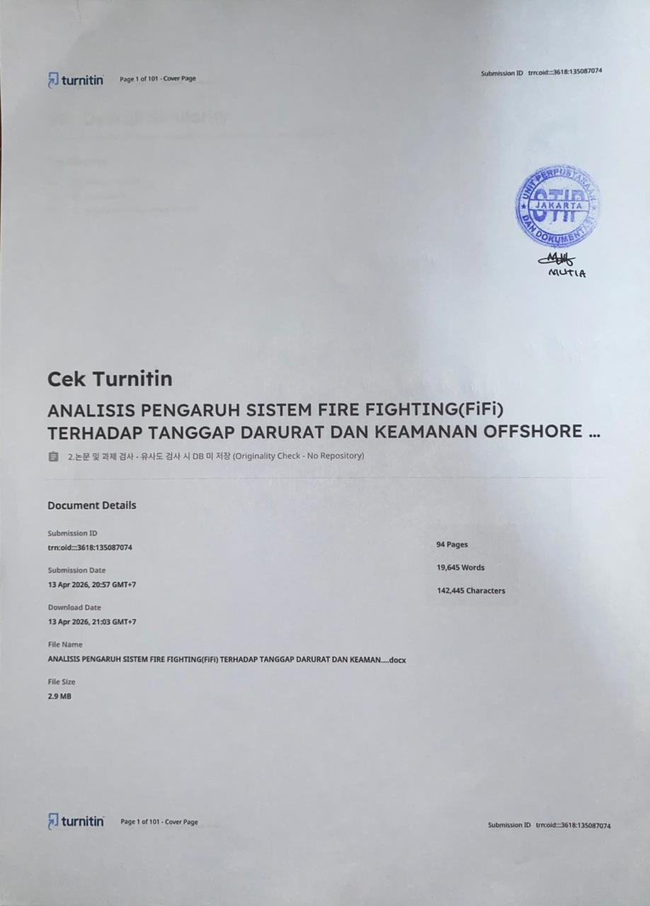

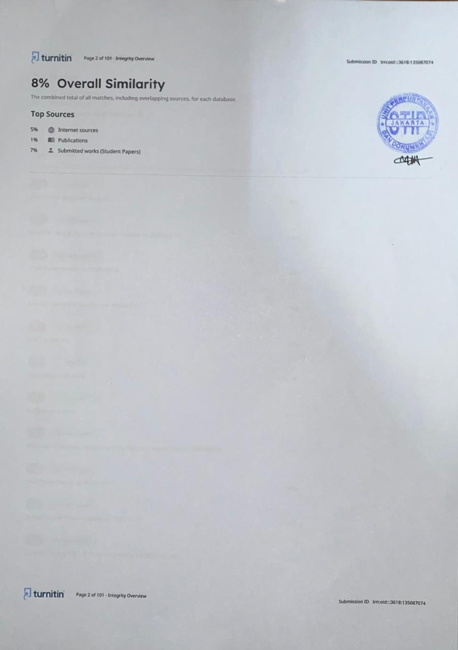

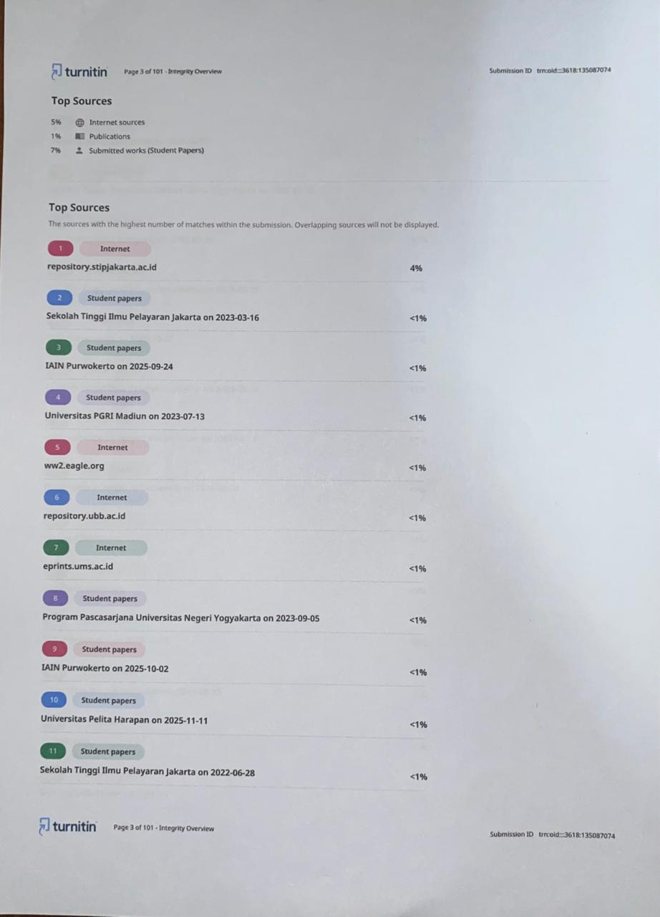

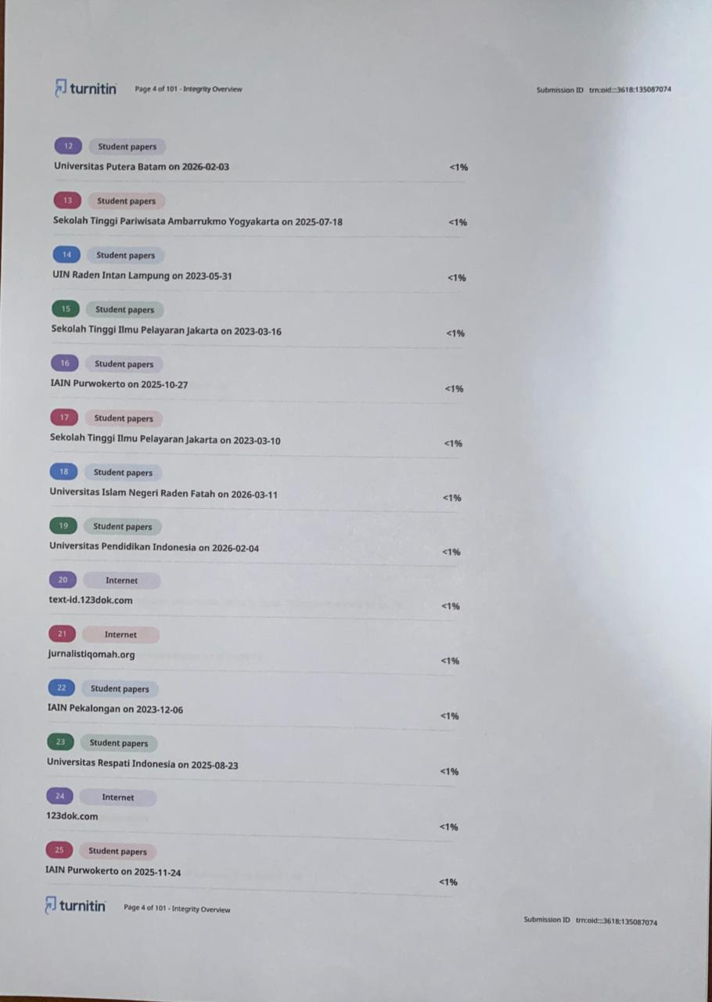

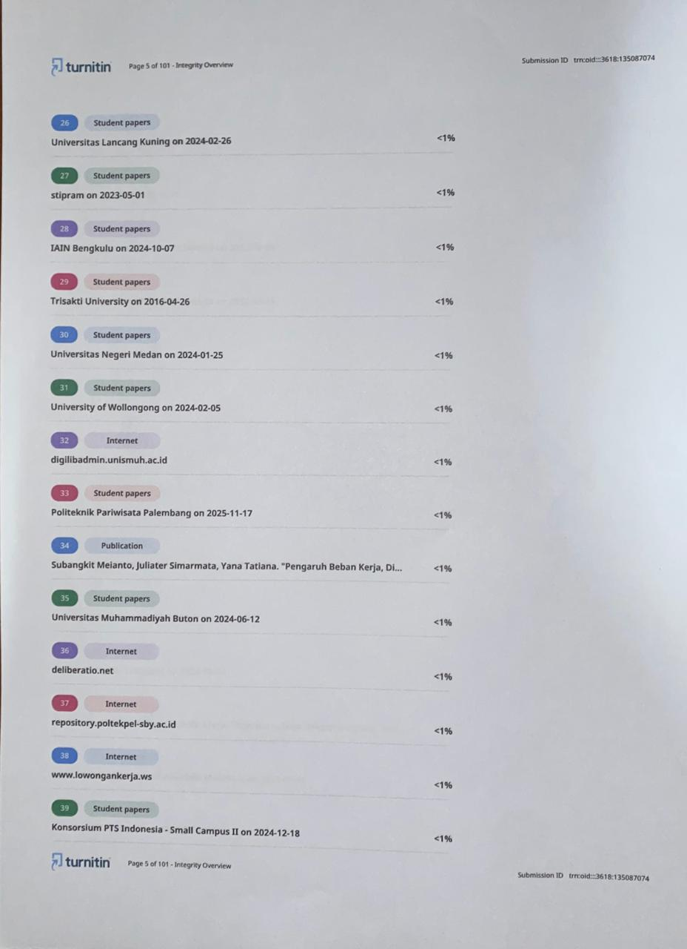

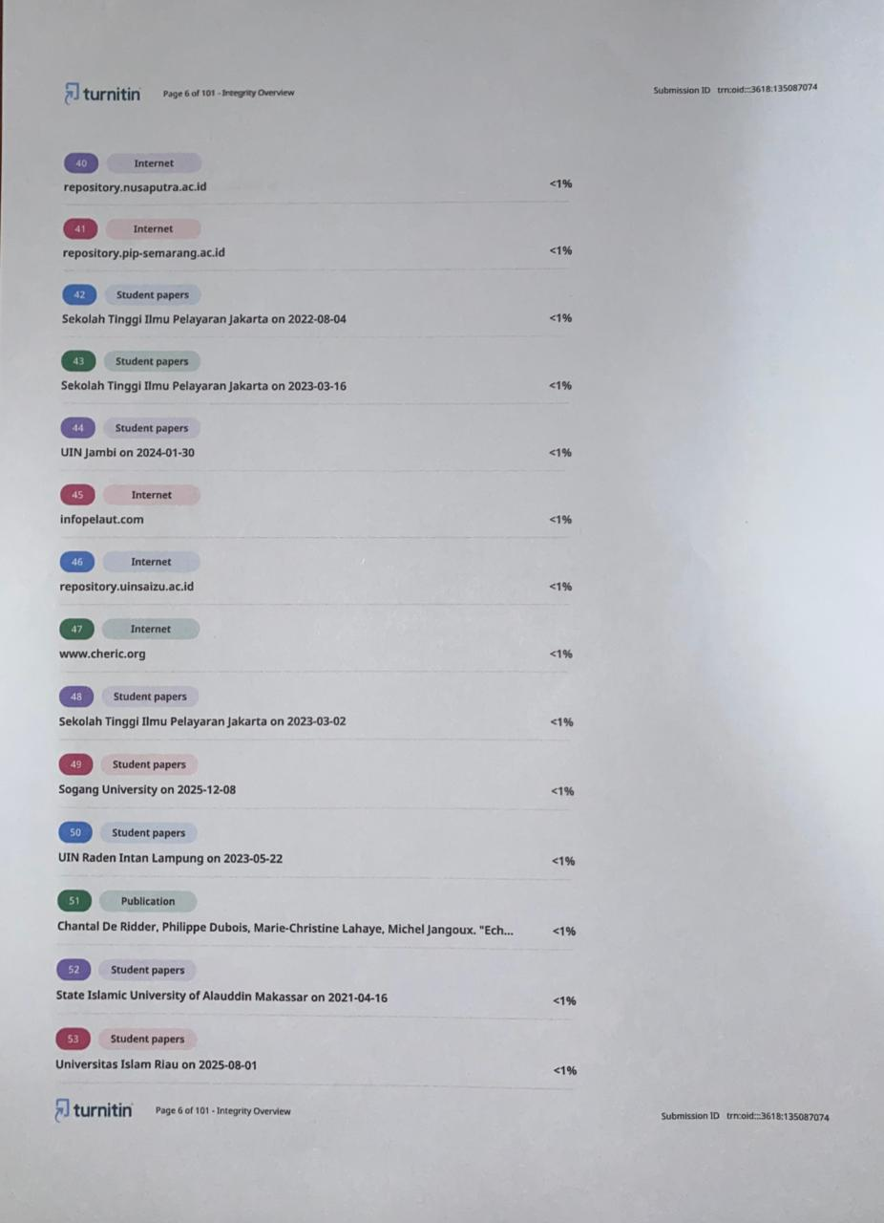

LAMPIRAN 6
FORMULIR BIMBINGAN
